MINISTERUL EDUCAȚIEI ȘI CERCETĂRII AL REPUBLICII MOLDOVA
Universitatea Tehnică a Moldovei
Facultatea Calculatoare, Informatică şi Microelectronică
Departamentul Informatică şi Ingineria Sistemelor



RAPORT
Proiect de cercetare
la cursul „Știința și analiza datelor”

ANALIZA ȘI DETECTAREA ȘTIRILOR FALSE
A efectuat: St. gr. SD-251, Britcov Denis
A verificat: Perebinos M.

Chișinău 2026

СОДЕРЖАНИЕ
СПИСОК СОКРАЩЕНИЙ И ТЕРМИНОВ 4
ВВЕДЕНИЕ 5
1 ПОСТАНОВКА ЗАДАЧИ И ПОДГОТОВКА ДАННЫХ 6
1.1 Постановка проблемы и показатели качества 6
1.2 Методологический цикл исследования 6
1.3 Источники и объём реальных данных 7
1.4 Разметка и границы предметной области 8
1.5 Очистка данных и защита от утечек 9
1.6 Разбиение на обучение и проверку 10
1.7 Очистка текста и числовые признаки 11
2 МОДЕЛИ И НАСТРОЙКА КЛАССИФИКАТОРА 13
2.1 Модели и калибровка совместной оценки 13
2.2 Настройка модели и выбор кандидата 14
3 ШЕСТЬ ЭЛЕМЕНТОВ АНАЛИЗА ДАННЫХ 15
3.1 Bias и смещение данных 15
3.1.1 Bias и распределение классов 15
3.1.2 Bias источника и длины публикации 16
3.2 Noise и устойчивость текста 17
3.2.1 Noise и смысл таблицы устойчивости 17
3.2.2 Noise и качество после преобразований 18
3.3 Decision Boundaries и границы решения 19
3.3.1 Decision Boundaries и три формата ввода 19
3.3.2 Настройка порога и его устойчивость 19
3.3.3 Учебная двумерная граница решения 20
3.4 SMOTE и балансировка классов 21
3.4.1 SMOTE и эксперимент с дисбалансом 21
3.4.2 SMOTE и сравнение способов балансировки 22
3.5 Streaming и последовательная обработка 23
3.6 RTAP и адаптация по обратной связи 24
4 ОБЪЯСНЕНИЯ И МЕТОДОЛОГИЧЕСКИЙ АУДИТ 26
4.1 XAI и глобальное объяснение признаков 26
4.2 XAI и локальное объяснение новости 27
4.3 ANOVA и проверка круговой логики 27
4.4 Удаление служебных признаков и пересчёт 28
5 ОЦЕНКА ОШИБОК И ВНЕШНЯЯ ПРОВЕРКА 30
5.1 Матрицы ошибок и цена пропущенных фейков 30
5.2 Согласие участников и совместные ошибки 31
5.3 Внешняя проверка на исходных текстах 31
5.4 Результат доработки и компромисс ошибок 32
6 РЕАЛИЗАЦИЯ И ВОСПРОИЗВОДИМОСТЬ 34
6.1 Происхождение данных и условия использования 34
6.2 Интерфейс и задачи пользователя 35
6.3 Архитектура программы и запуск 35
6.4 Воспроизводимость и фиксация состояния 36
ВЫВОДЫ 38
СПИСОК ИСПОЛЬЗОВАННЫХ ИСТОЧНИКОВ 39
ПРИЛОЖЕНИЕ А 40

СПИСОК СОКРАЩЕНИЙ И ТЕРМИНОВ
Термины ниже помогают читать таблицы и графики без смешения разных величин. Метрики относятся к опубликованным меткам наборов; пользовательский статус ручной проверки является отдельным результатом приложения.
Термин | Пояснение в контексте проекта
real и fake | Бинарные классы исходной статьи. Их кодирование 0 и 1 проверено до обучения.
Прогноз класса | Результат сравнения оценки с техническим порогом. Может существовать даже для review.
Оценка fake | Число от 0 до 1 по обученной модели. Не независимая проверка события.
Порог | Граница между техническими real и fake. Для разных форматов отличается.
Зона проверки | Область недостаточной удалённости оценки от порога.
Согласие | Доля индивидуальных голосов, поддерживающих итоговый класс консенсуса.
Устойчивость | Сохранение поведения при заданном изменении текста или выборки. Всегда требует указать воздействие.
Смена класса | Переключение real на fake или обратно относительно исходного прогноза.
FPR | Доля исходных real, ошибочно отнесённых к fake. Знаменатель только real.
Полнота fake | Доля найденных fake среди всех исходных fake.
Macro-F1 | Среднее F1 обоих классов. Даёт вес качеству каждого класса.
TF–IDF | Числовой вес текстового признака с учётом его частоты в документе и корпусе.
Logit | Шкала log(p / (1 − p)), в которой объединяются выходы участников.
SHAP | Вклад признака относительно заданного фона и конкретного объясняемого компонента.
ANOVA | Диагностика связи признака с заданной меткой, не доказательство её истинности.
SMOTE | Создание промежуточных числовых точек меньшего класса внутри train.
Групповое разбиение | Связанные копии целиком получают одну роль.
Внешняя диагностика | Проверка на другой коллекции. При повторном использовании не является свежим подтверждением.
Oracle feedback | Имитация немедленной правильной обратной связи из известной метки корпуса.
Bias | Систематическое смещение результата, связанное с составом данных или источником.
Noise | Помехи и контролируемые изменения исходного текста.
Streaming | Последовательная обработка записей очереди.
RTAP | Ограниченная адаптация демонстрационной политики по обратной связи.
KPI | Показатель, по которому оценивается решение исследовательской задачи.
XAI | Методы объяснения поведения модели.
SVD | Снижение размерности текстовой матрицы на обучающей части.
SGD | Стохастический градиентный спуск, используемый двумя участниками консенсуса.

ВВЕДЕНИЕ
В работе разработано локальное приложение News15 для статистического анализа англоязычных новостей. Пользователь может найти публикацию в каталоге или ввести свой текст, получить оценку класса fake, увидеть мнения классификаторов и объяснение результата. Проект изучает, насколько такие оценки воспроизводимы и как они меняются при переносе на другие тексты.
Рабочая тема — Analiza și detectarea știrilor false. Название исследования — «Adevăr și algoritm: detectarea știrilor false». Интерфейс выполнен на русском языке. Модель работает с английским текстом и не обращается к независимым источникам для проверки описанного события.
Главный практический результат — приложение с каталогом 313 354 текстов и отдельной таблицей 47 609 утверждений. Для основного классификатора использованы 30 267 размеченных статей ISOT и WELFake. Последняя доработка улучшила результат полных статей на отложенной части того же корпуса, однако повторные внешние проверки выявили сохраняющиеся ошибки. Поэтому пользовательский итог остаётся «Нужна проверка». [1][2]
Цель работы
Цель — создать воспроизводимую систему анализа новостей и проверить границы её применения. Высокие оценки на одной коллекции должны сопровождаться анализом ошибок, проверкой источников разметки и объяснением ограничений.
Собрать реальные данные: Каталог, происхождение записей и сохранённые исходные шкалы.
Подготовить признаки: Очистка, словесные и символьные TF–IDF.
Обучить и откалибровать модели: Три участника и отдельные настройки форматов.
Исследовать надёжность: Матрицы ошибок, Bias, Noise, XAI и повторные внешние тесты.
Реализовать рабочий сценарий: Поиск, ввод, объяснения, поток и обратная связь.

В отчёте каждый опыт описан через вопрос, данные, способ расчёта и допустимый вывод. Показатели технического классификатора отделены от пользовательского статуса ручной проверки.

1 ПОСТАНОВКА ЗАДАЧИ И ПОДГОТОВКА ДАННЫХ

1.1 Постановка проблемы и показатели качества
Объект анализа — английская новостная статья с заголовком и телом. Целевой класс fake соответствует исходной метке 1, real метке 0. Классификатор ищет закономерности текста, связанные с этими метками. Истинность конкретного события не устанавливается независимо, поэтому вероятность класса следует читать как оценку обученной модели.
Проблема имеет два разных вида ошибок. Ложное обвинение возникает, если real получает прогноз fake. Пропуск фейка возникает, если fake получает прогноз real. Для учебного проекта ложное обвинение оценивается дороже: при выборе порога учитывается стоимость 5 × FP + FN. Это исследовательское предпочтение, а не оценка реального общественного ущерба. Сводные данные приведены в таблице 1.1.
Таблица 1.1 — Показатели качества классификации
Показатель | Что измеряет | Как читать
Macro-F1 | Среднее F1 классов real и fake | Выше означает лучшее сочетание качества двух классов
Доля ложных обвинений | FP / число исходных real | Ниже означает меньше настоящих новостей в fake
Полнота fake | TP / число исходных fake | Выше означает меньше пропущенных фейков
Precision fake | TP / число прогнозов fake | Доля правильных fake среди обвинений
Accuracy | Доля правильных прогнозов | Зависит от распределения классов
Brier score | Средний квадрат ошибки вероятности | Ниже означает меньшую ошибку вероятностного прогноза

TP обозначает правильно найденные fake, FP настоящие новости, ошибочно названные fake, FN пропущенные fake, TN правильно определённые real. При дисбалансе высокая accuracy может скрывать плохое распознавание меньшего класса, поэтому основной показатель — macro-F1.
Для автоматического применения дополнительно заданы минимальные значения macro-F1 0,70 и нижней границы интервала 0,65. Нижняя граница precision каждого автоматического класса должна достигать 0,90 при покрытии не ниже 0,50. Требуется свежее внешнее подтверждение. Эти условия сейчас не выполнены.

1.2 Методологический цикл исследования
Работа организована как последовательность решений, которые можно проверить по сохранённым данным и результатам. На каждом этапе определяется, какие сведения разрешены для настройки и какие остаются для последующей проверки. Это ограничивает подгонку результата под уже известные ответы. Результат показан на рисунке 1.1.
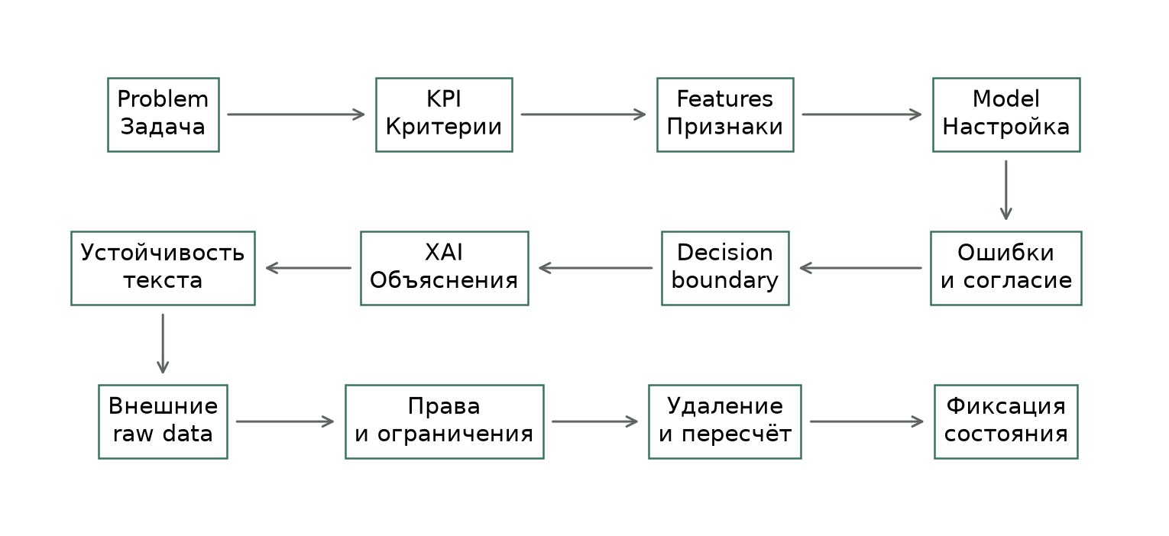
Рисунок 1.1 — Последовательность проверки модели
Постановка задачи и KPI задают смысл ошибок. Признаки строятся из разрешённых текстовых полей. Модели, калибровка и границы решения настраиваются на разных ролях. Затем анализируются матрицы ошибок, согласие участников, глобальные и локальные объяснения, устойчивость и внешний перенос.
Проверка прав и происхождения определяет допустимое использование материалов. Признаки, раскрывающие ответ или происхождение техническим способом, удаляются по объявленному правилу. После удаления результаты пересчитываются, включая ухудшения. Контрольные суммы фиксируют использованные файлы и параметры.
Внешние наборы уже были просмотрены. Поэтому их повторный пересчёт в текущей работе является диагностикой. Для следующего подтверждающего этапа понадобится новый набор, который не участвовал в выборе решений.

1.3 Источники и объём реальных данных
Данные проекта разделены на полные тексты и короткие утверждения. Числа относятся к сохранённым записям после обработки, а не к миллионам строк, заявленным в исходных архивах. Одна и та же публикация не добавлялась повторно ради увеличения объёма. Результат показан на рисунке 1.2. Сводные данные приведены в таблице 1.2.
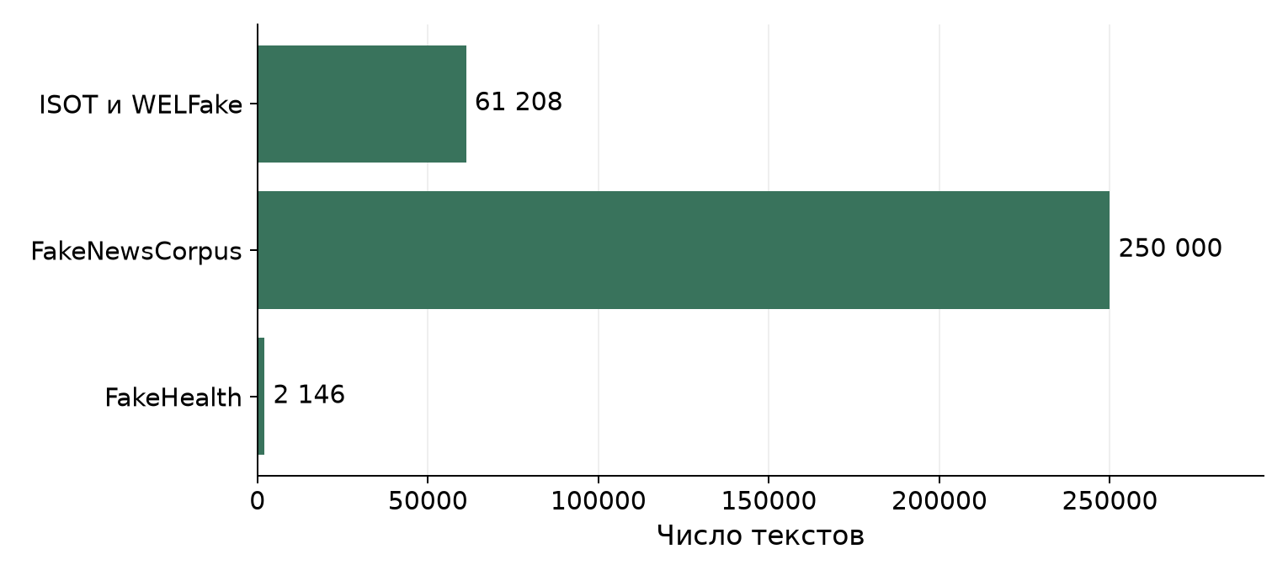
Рисунок 1.2 — Состав каталога полных текстов
Таблица 1.2 — Источники и назначение данных
Источник | Записей | Назначение
ISOT и WELFake | 61 208 | Размеченные статьи для отбора в бинарную задачу
FakeNewsCorpus [3] | 250 000 | Каталог текстов с категориями издателей
FakeHealth [4] | 2 146 | Публикации с рейтингом качества освещения
LIAR [5] | 12 789 | Короткие утверждения PolitiFact
MultiFC [6] | 34 820 | Утверждения с разными шкалами фактчекеров

Каталог содержит 313 354 текста. Дополнительно 47 609 записей утверждений образуют 37 696 точных групп. Складывать эти числа в количество уникальных новостей нельзя: единицы наблюдения различаются, а несколько записей могут описывать одно утверждение.
Из FakeNewsCorpus сохранена последовательная часть доступного фрагмента архива с ограничением 10 000 текстов на домен. Представлены 370 доменов. Этот отбор не объявляется случайной или репрезентативной выборкой всей коллекции.

1.4 Разметка и границы предметной области
Наличие большого количества текстов не означает наличие такого же количества проверенных бинарных ответов. Ключевое решение при подготовке данных — сохранить исходный смысл метки и не заменять его удобным, но необоснованным true или false. Сводные данные приведены в таблице 1.3.
Таблица 1.3 — Смысл исходной разметки
Вид разметки | Что означает | Как используется
Метка статьи | Исходный real или fake в ISOT и WELFake | Включается в обучение после проверки соответствия кодов и групп
Категория издателя | Тип сайта в FakeNewsCorpus | Хранится как слабый publisher-proxy, не как истинность каждой статьи
Качество освещения | Рейтинг FakeHealth | Сохраняется отдельно от бинарной истинности
Шкала утверждения | Градации LIAR или конкретного фактчекера MultiFC | Не смешивается автоматически с классификацией статей
Отсутствующая метка | Ответ не опубликован, например MultiFC test | Остаётся отсутствующим, не восстанавливается из разбора

Модель обучена на английских текстах, однако язык не определяет единственную страну происхождения. Каталог объединяет разные коллекции и сайты. В проекте не проведена независимая проверка страны каждой публикации, поэтому результат нельзя представлять как оценку всех новостей конкретной страны.
Исторические публикации отличаются от современной ленты по именам, событиям и стилю. Групповое внутреннее разбиение проверяет перенос между отложенными группами той же коллекции, но не гарантирует перенос на будущие даты. Для FakeNewsCorpus время сбора не подставляется вместо отсутствующей даты публикации.
Что происходит с самостоятельно написанной новостью
Собственный английский текст проходит ту же очистку и классификацию. Модель может распознать знакомый стиль или сочетания слов, однако убедительно написанный фейк может получить низкую оценку fake. Вероятность успешного распознавания произвольной авторской новости отдельно не измерена. Внешний FakeNewsAMT даёт полезную, но ограниченную диагностику искусственно написанных ложных текстов. [7]
Категория источника, история оценок спикера, текст фактчекерского вердикта и правильная метка не поступают во вход классификатора. Иначе система могла бы воспроизводить готовый ответ вместо анализа самой новости.

1.5 Очистка данных и защита от утечек
Повтор одной публикации в обучении и проверке способен создать слишком высокие оценки: модель узнаёт знакомый текст. Поэтому до обучения связанные копии статей и одинаковые нормализованные заголовки объединяются в группы. Группа целиком получает одну роль. Конфликт меток приводит к исключению всей связанной группы из бинарной задачи. Сводные данные приведены в таблице 1.4.
Таблица 1.4 — Проверки утечек и обработки данных
Проверка | Решение проекта
Точные повторы тела | Сопоставление нормализованных текстов и контрольных сумм
Одинаковые заголовки | Объединение связанных групп до разбиения
Конфликтующие метки | Карантин 6 связанных записей
Ранее отложенные группы | 11 578 записей остаются зарезервированными
Пересечение с внешними текстами | 2 записи резервируются до подгонки модели
Лишняя вместимость train | 4 479 статей сначала остаются неиспользованными
Метки в признаках | Вход ограничен заголовком и телом публикации

Разные признаки утечки проверяются отдельно. Совпадение текста относится к загрязнению выборок. Ссылка, правильный ответ в разборе или история спикера могут прямо раскрывать метку. Слова издателя и стиль источника создают более тонкую зависимость, которая сохраняется даже без точного повтора.
В WELFake описание кодов противоречило фактическим данным. Соответствие 0 = real и 1 = fake проверено по 26 721 уникальной точной копии из ISOT train. Для выбора схемы не использовались прогнозы модели или метки проверочных частей.
При импорте сохранены исходники, происхождение строк и решения о включении. Пройдены 35 проверок целостности. Они подтверждают согласованность файлов и сохранение смыслов меток, но не устанавливают истинность каждой публикации. Близкие пересказы во всём расширенном каталоге требуют дополнительной проверки перед новым обучением.

1.6 Разбиение на обучение и проверку
Для обучения словаря, настройки моделей, калибровки, выбора порога и итоговой проверки используются разные роли. Связанные группы не пересекают эти роли. Разбиение стратифицировано по классу и происхождению, поэтому его нельзя описывать как проверку на будущих датах или новых издательствах. Результат показан на рисунке 1.3. Сводные данные приведены в таблице 1.5.
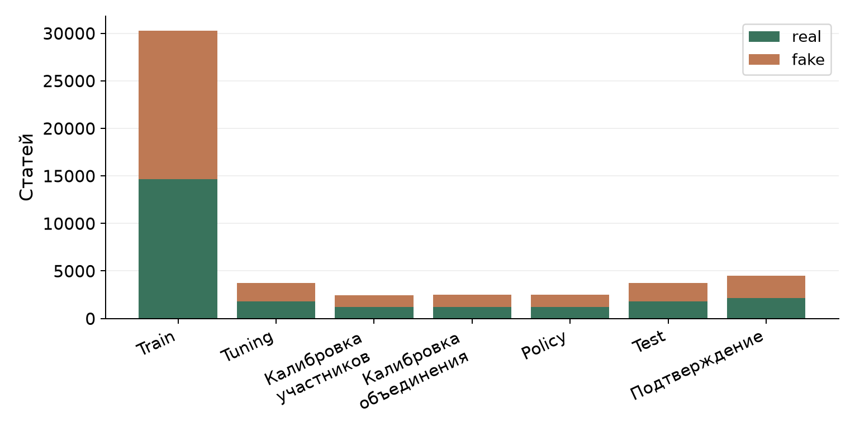
Рисунок 1.3 — Число статей и классы в каждой роли
Таблица 1.5 — Роли выборок и разрешённые действия
Роль | Статей | Что разрешено
Train | 30 267 | Обучать словарь, IDF и базовые классификаторы
Tuning | 3 719 | Сравнивать настройки и варианты объединения
Calibration members | 2 473 | Калибровать участников
Calibration fusion | 2 476 | Обучать объединяющую регрессию
Policy | 2 480 | Выбирать пороги и правила проверки
Внутренний test | 3 728 | Повторная диагностика
Подтверждение | 4 479 | Ранее не оценённые группы того же корпуса

Train содержит 14 683 real и 15 584 fake. Два представления каждой статьи дают 60 534 обучающих представления с сохранением веса исходной статьи. Они не считаются дополнительными реальными новостями. Часть из 4 479 статей оценена после фиксации доработки, но остаётся частью той же коллекции.

1.7 Очистка текста и числовые признаки
Классификатор получает заголовок и тело статьи. Обработка включает нормализацию Unicode NFKC, единый регистр, удаление HTML, URL, email и заранее перечисленных служебных пометок. Отрицания no, not и nor сохраняются. Идентификатор, ссылка, дата и правильная метка не используются как самостоятельные признаки. Сводные данные приведены в таблице 1.6.
Таблица 1.6 — Этапы предобработки и признаки
Шаг | Пример или параметр | Для чего нужен
Регистр | NEWS и news приводятся к одному виду | Уменьшить зависимость от оформления
Служебные строки | Follow us, subscribe, reporting by | Убрать часть технических подсказок источника
Ограничение длины | До 1 600 очищенных символов | Согласовать длину обработки и ограничить стоимость
Словесная ветвь | Слова и пары слов, до 20 000 | Учитывать лексику и короткий контекст
Символьная ветвь | char_wb, фрагменты 3–4, до 6 000 | Учитывать написание и части слов
Вес символьной ветви | 0,4 | Ограничить её вклад относительно словесной

TF–IDF увеличивает вес признаков, характерных для отдельного документа, и ослабляет слишком частые. Получается разреженный числовой вектор. Словарь и частоты IDF вычисляются только на train. Встречающиеся позднее новые слова не добавляются в уже обученный словарь.
Словесная ветвь использует min_df = 3, max_df = 0,98 и sublinear_tf. Символьная ветвь использует min_df = 5. Ограничение 1 600 символов означает, что модель видит начало очищенного текста. Если ключевое опровержение или важное уточнение находится в конце большой статьи, оно может не повлиять на результат.
Почему этих признаков недостаточно для проверки фактов
Вектор отражает закономерности языка. Он не сравнивает утверждение с официальной статистикой, документом или свежим сообщением первоисточника. Слова могут быть типичными для ложных текстов коллекции и одновременно встречаться в достоверной новой публикации. Этот риск исследуется через Bias, внешний перенос и объяснения.

2 МОДЕЛИ И НАСТРОЙКА КЛАССИФИКАТОРА

2.1 Модели и калибровка совместной оценки
Основная система объединяет три классификатора: SGDClassifier с log_loss, SGDClassifier с hinge и ComplementNB. Первый учится по логистической функции потерь, второй по функции отступа, третий использует закономерности частот признаков. Участники видят один обучающий корпус и общий набор TF–IDF-признаков, поэтому статистически связаны.
Калибровка участников
Исходные оценки классификаторов имеют разные шкалы. Отдельная логистическая калибровка Platt переводит их в оценки класса fake. Параметры калибровки обучаются на calibration_members, а не на тех статьях, на которых подгонялись сами классификаторы. Общий принцип калибровки описан в документации scikit-learn [8].
Для заголовка, короткой заметки и полной статьи используются отдельные калибраторы. Формат влияет на объём доступного контекста и распределение оценок. Короткое экспериментальное представление содержит первые 35 слов; при пользовательском вводе выбор режима учитывает наличие тела и общую длину до 40 слов.
Обучаемое объединение
Три откалиброванные оценки ограничиваются диапазоном 0,01–0,99 и переводятся в logit. Регуляризованная логистическая регрессия обучается объединять их на calibration_fusion. Это позволяет моделям иметь разные веса. Последняя доработка не переобучала словарь, IDF и базовые классификаторы. Сводные данные приведены в таблице 2.1.
Таблица 2.1 — Веса участников для разных форматов
Формат | SGD log_loss | SGD hinge | ComplementNB
Статья | -0,163 | 1,354 | -0,166
Короткая заметка | -0,440 | 1,120 | 0,442
Заголовок | -0,322 | 0,976 | 0,356

Веса относятся к logit участников, а не к словам или доле доверия издателю. Отрицательный вес возможен из-за совместного обучения на связанных выходах. Итоговый logit равен сумме взвешенных входов и свободного члена; сигмоида переводит его в оценку fake. Отдельные калибраторы не гарантируют сохранение калибровки на новом источнике.
На внутренних статьях Brier score равен 0,0356, на FakeNewsAMT 0,2708. Такое различие показывает, что убедительная числовая оценка внутри знакомой коллекции не обеспечивает такую же интерпретацию на других текстах. Публичные пользовательские вердикты остаются отключёнными.

2.2 Настройка модели и выбор кандидата
Настройки выбираются на tuning. Для объединения рассмотрены прежнее правило, калибровка среднего и регрессия по отдельным logit участников с C = 0,01, 0,1 или 1. Меньшее C усиливает регуляризацию. Критерий выбора учитывает macro-F1 и штраф за ложные обвинения real. Внешние ответы не участвуют в этом выборе. Результат показан на рисунке 2.1. Сводные данные приведены в таблице 2.2.
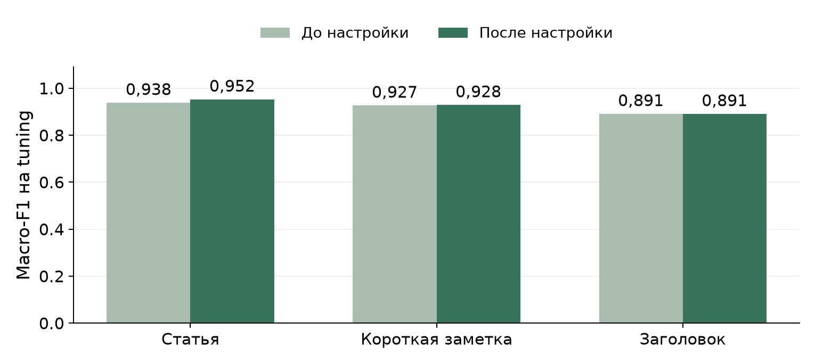
Рисунок 2.1 — Проверка выбранного объединения на tuning
Таблица 2.2 — Выбранные настройки и ложные обвинения
Формат | Выбранное C | FPR до | FPR после
Статья | 0.1 | 6,8% | 3,4%
Короткая заметка | 1.0 | 7,5% | 5,4%
Заголовок | 0.1 | 11,2% | 10,6%

Пороги после выбора объединения настраиваются на policy. Принятие кандидата дополнительно ограничивает потерю F1 по каждому формату величиной 0,005 и запрещает увеличение tuning FPR. Поэтому небольшая потеря по отдельному формату допускается в пределах заранее заданного бюджета, а улучшение не предполагается автоматически.
Первая кандидатная настройка не прошла условия и была отклонена до проверки подтверждающей и внешних частей. Затем зарегистрировано более строгое ограничение потери F1 при выборе порога. После выбора модели и политики их параметры фиксируются. Последующая внешняя диагностика не используется для очередной подгонки порога.

3 ШЕСТЬ ЭЛЕМЕНТОВ АНАЛИЗА ДАННЫХ

3.1 Bias и смещение данных

3.1.1 Bias и распределение классов
Bias в этом проекте означает систематическую зависимость результата от состава данных, источника, тематики и способа отбора. Он не сводится к неравному количеству классов. Даже сбалансированный набор может позволять узнавать стиль издателя вместо проверки содержания. Результат показан на рисунке 3.1.
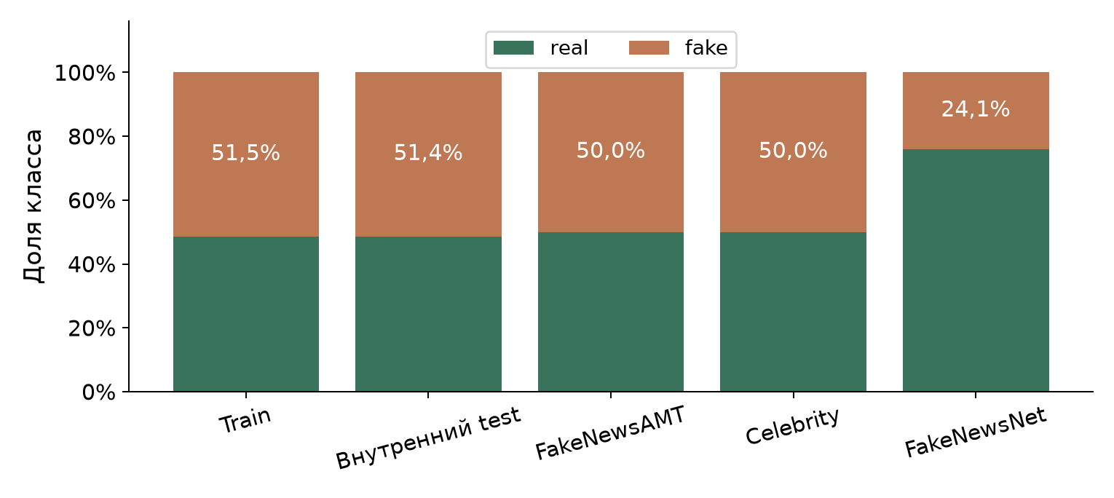
Рисунок 3.1 — Соотношение real и fake в разных проверках
Train почти сбалансирован: fake составляют 51,5%. В FakeNewsAMT и Celebrity классы равны, а в FakeNewsNet доля fake около 24,1%. Это распределения исходных меток коллекций, а не оценки распространённости фейков в интернете. FakeNewsNet здесь представлен заголовками, остальные внешние наборы полными статьями. [9]
Дисбаланс влияет на accuracy, precision и базовые стратегии. Например, постоянный прогноз real на FakeNewsNet уже даст около 75,9% accuracy, но полностью пропустит fake. Поэтому высокий процент правильных ответов без полноты классов и матрицы ошибок недостаточен.
Как ограничивается смещение
Мы сохраняем происхождение текстов, анализируем подгруппы и используем групповые роли. Слабые категории издателей не подменяют бинарные метки статей. Порог учитывает стоимость ложных обвинений, но это не устраняет зависимости от стиля. Для проверки политической или демографической справедливости нужны отдельные аннотации; таких выводов проект не делает.

3.1.2 Bias источника и длины публикации
Проверка источника задаёт вопрос: одинаково ли модель работает на разных частях корпуса? В отдельном диагностическом опыте 400 статей разделены на ISOT_overlap и WELFake-only. Это происхождение записи в объединённом наборе, а не независимая оценка конкретной редакции. Результат показан на рисунке 3.2. Сводные данные приведены в таблице 3.1.
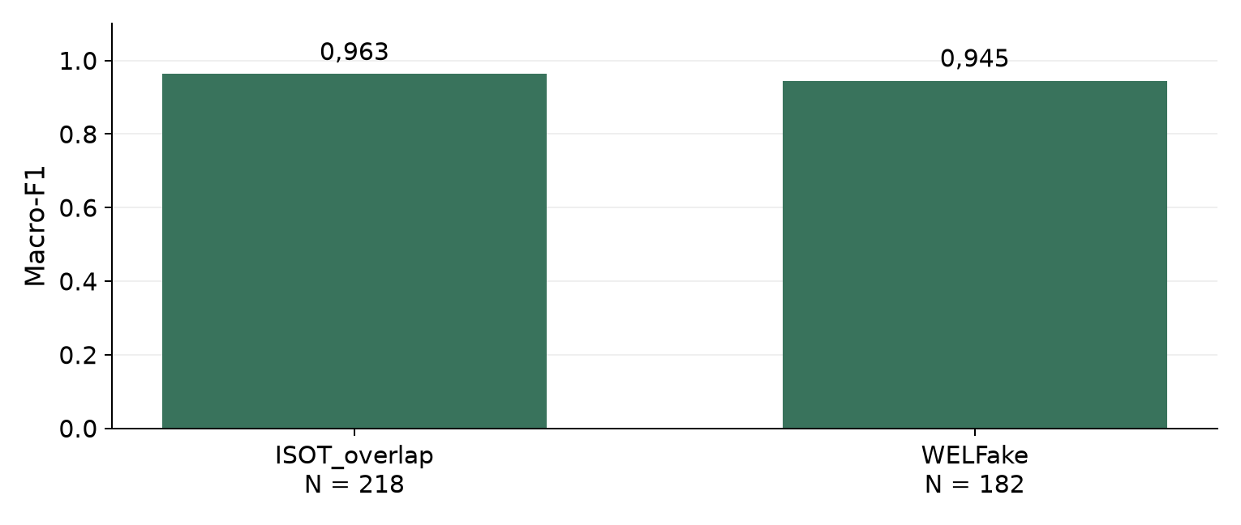
Рисунок 3.2 — Macro-F1 по происхождению записи
Таблица 3.1 — Качество по длине исходных текстов
Длина исходного текста | Статей | Macro-F1 | Доля real в fake
0-100 words | 31 | 0,965 | 0,0%
101-300 words | 84 | 0,916 | 2,7%
301-700 words | 169 | 0,956 | 6,1%
701+ words | 116 | 0,970 | 2,5%

Группы по длине неодинаковы: самая короткая содержит только 31 статью. Разность показателей на таких небольших группах не доказывает устойчивое преимущество формата. Длина группировки относится к исходному тексту, хотя основной классификатор обрабатывает ограниченное начало.
Дополнительная проверка технических маркеров обнаружила Reuters в 44,5% обучающих real и 2,3% обучающих fake диагностической выборки. Такой дисбаланс позволяет использовать происхождение как подсказку. Очистка убирает явные маркеры, однако стиль, имена и тема могут продолжать связывать текст с корпусной меткой.
Эти проверки показывают, где искать источник ошибки. Они не устанавливают, что ISOT_overlap в принципе легче WELFake, и не подтверждают равное качество на новых СМИ. Независимое разбиение по издателям остаётся необходимым следующим этапом.

3.2 Noise и устойчивость текста

3.2.1 Noise и смысл таблицы устойчивости
Устойчивость к изменениям текста показывает, насколько легко классификатор меняет ответ после изменения оформления или внесения небольших помех. Взяты одни и те же 400 отложенных статей. Для каждой сначала рассчитан прогноз на исходном тексте, затем на изменённом. Новые реальные новости при этом не создавались. Сводные данные приведены в таблице 3.2.
Таблица 3.2 — Преобразования и переключения класса
Воздействие | Что изменили | Сменили класс
Исходный текст | Сравнение с самим собой | 0 из 400, 0%
Верхний регистр | Все буквы сделаны заглавными | 0 из 400, 0%
Префикс издателя | Добавлено WASHINGTON (Reuters) - | 1 из 400, 0,25%
Служебная подпись | Добавлено Follow us со ссылкой | 0 из 400, 0%
Опечатки | Перестановка соседних букв в части слов | 5 из 400, 1,25%
Только заголовок | Убрано тело и выбран режим заголовка | 44 из 400, 11%

Смена класса означает переключение технического прогноза real на fake или обратно. Например, если после опечаток исходный прогноз real стал fake, это одно изменение. Процент вычисляется как число изменившихся прогнозов, делённое на 400. Поэтому 5 / 400 дают 1,25%. Пользовательский статус «Нужна проверка» в этой таблице не считается сменой класса.
Столбец не показывает точность и не равен числу ошибок. Модель могла ошибаться на исходном тексте и сохранить ошибочный ответ. При неизменном классе числовая вероятность могла измениться, не пересекая порог. Нулевое значение означает только сохранение класса на этих примерах. Результат показан на рисунке 3.3.
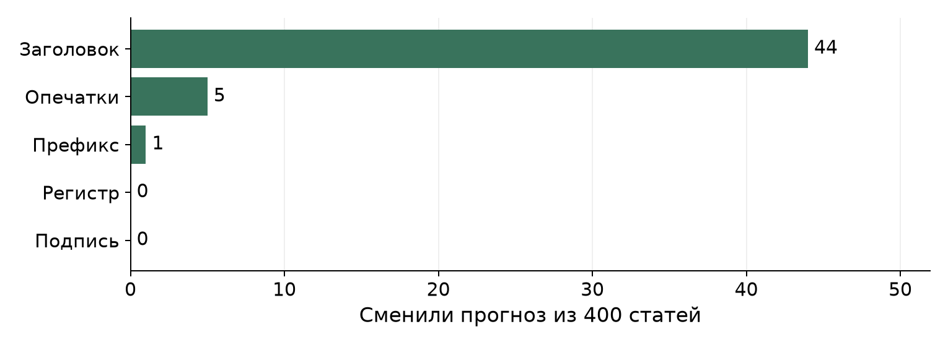
Рисунок 3.3 — Количество переключений класса при изменении текста
Строка «Только заголовок» одновременно убирает контекст и меняет калибровку с порогом. Поэтому 11% нельзя трактовать как чувствительность только к оформлению.

3.2.2 Noise и качество после преобразований
Чтобы понять, стали ли изменившиеся ответы хуже, нужно сравнить прогнозы с исходными метками. Для тех же 400 статей дополнительно рассчитан macro-F1. Эта проверка отвечает на другой вопрос, чем доля переключений: изменение может как исправить ошибку, так и создать новую. Результат показан на рисунке 3.4.
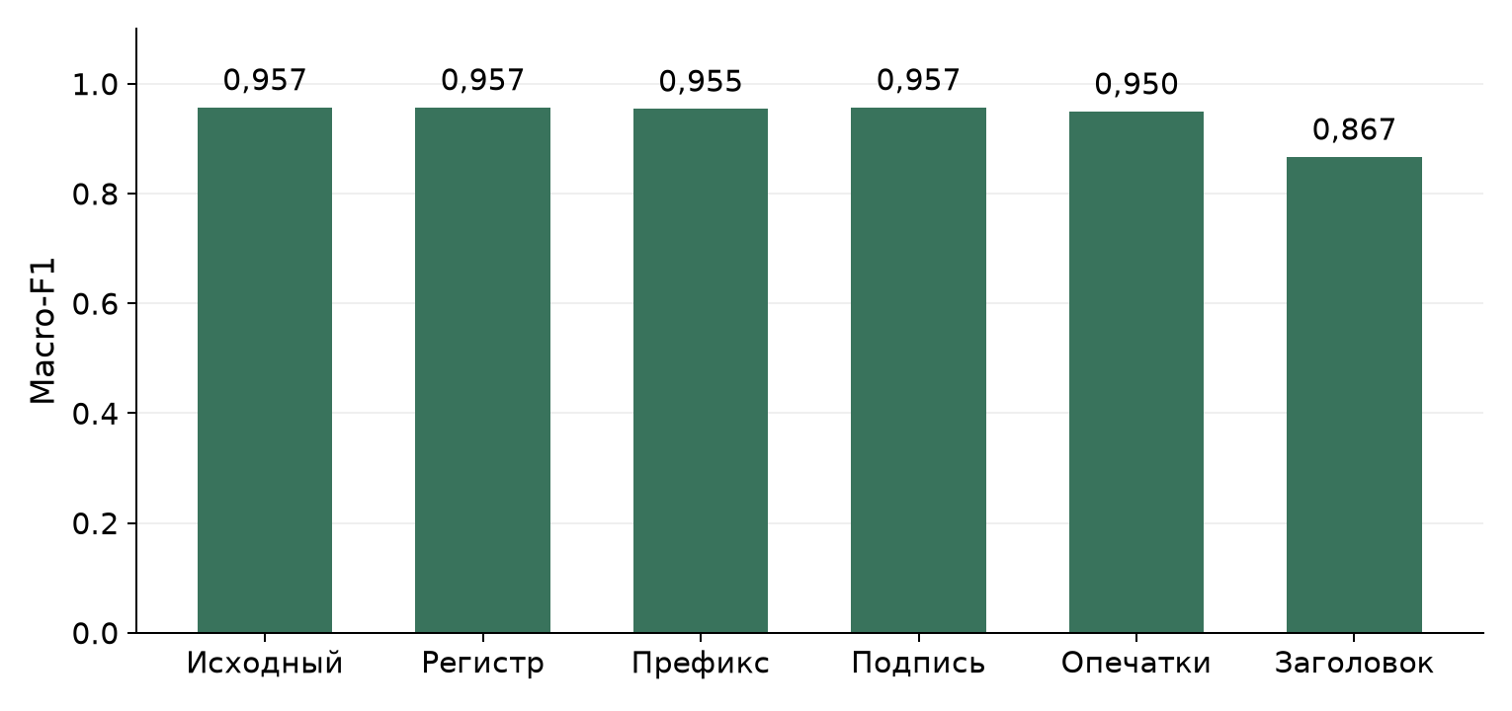
Рисунок 3.4 — Macro-F1 на тех же статьях после преобразований
Исходное значение равно 0,9574. После префикса оно составляет 0,9549, после опечаток 0,9499, при использовании только заголовка 0,8671. Регистр и служебная подпись сохраняют исходное значение. Уменьшение контекста имеет наиболее выраженный эффект среди этих воздействий.
Как вносились помехи
Для опечаток с вероятностью 8% выбираются слова длиной не менее четырёх символов. В выбранном слове переставляются две соседние буквы. Это контролируемая имитация ошибок ввода, а не полная модель ошибок OCR, перевода или намеренного обхода классификатора. Используется фиксированный seed 42.
Единый регистр является частью предобработки, поэтому изменение регистра должно исчезать при очистке. Строки Follow us и ссылки также удаляются; часть добавленного конца может оказаться за пределами 1 600 символов. Нулевая чувствительность здесь проверяет конкретный тракт обработки, а не устойчивость к любому шуму.
Фейковая новость, написанная грамотно и нейтрально, может не содержать этих помех. Устойчивость к опечаткам не означает способность распознать обман. Для этого требуется отдельная выборка новых авторских текстов с независимо проверенными метками.

3.3 Decision Boundaries и границы решения

3.3.1 Decision Boundaries и три формата ввода
Граница решения переводит числовую оценку в технический класс. Дополнительно задаётся зона ручной проверки и минимальное согласие участников. При пустом теле используется заголовок. Если непустое тело вместе с заголовком содержит меньше 40 слов, выбирается короткая заметка. Иначе используется режим статьи. Результат показан на рисунке 3.5. Сводные данные приведены в таблице 3.3.
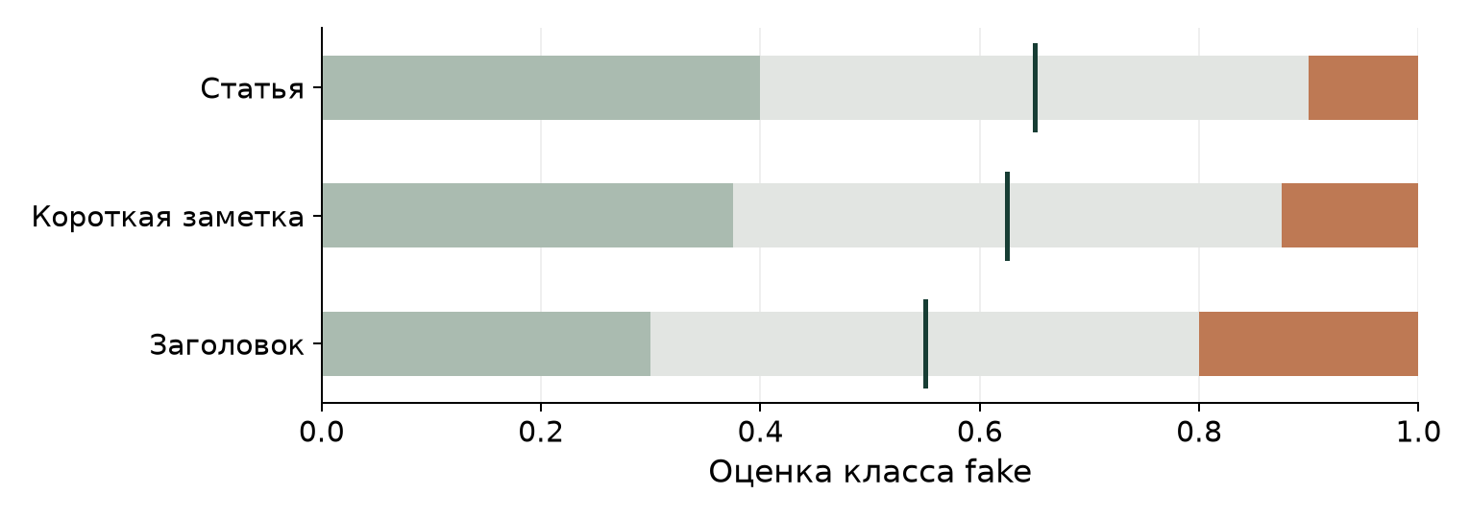
Рисунок 3.5 — Зоны направления real, проверки и направления fake
Таблица 3.3 — Пороги, зоны проверки и согласие
Формат | Порог | Зона проверки | Согласие
Статья | 0,650 | 0,400–0,900 | 2 из 3
Короткая заметка | 0,625 | 0,375–0,875 | 2 из 3
Заголовок | 0,550 | 0,300–0,800 | 3 из 3

Зелёная область слева показывает направление real, серая проверку, коричневая справа fake. Тёмный штрих отмечает основной порог. Каждый участник голосует относительно собственной оценки 0,50; согласие считается относительно класса консенсуса. Для технического направления нужны и достаточная удалённость от порога, и минимальное согласие.
Пример расчёта: оценка статьи 0,72 отличается от порога 0,65 на 0,07, что меньше отступа 0,25. Такой случай требует проверки. Оценка 0,95 при достаточном согласии находится за технической границей fake. Однако в реальном пользовательском интерфейсе оба случая получают «Нужна проверка», поскольку внешний допуск отключён.

3.3.2 Настройка порога и его устойчивость
Порог подбирается на policy, отдельно от обучения и калибровки. Выбор ограничивает снижение macro-F1 величиной 0,005 относительно лучшего порога и требует полноту fake не ниже 0,70. Среди допустимых вариантов предпочтительна доля ложных обвинений не выше 0,10, при невозможности 0,20. Далее минимизируется стоимость 5 × FP + FN. Результат показан на рисунке 3.6.
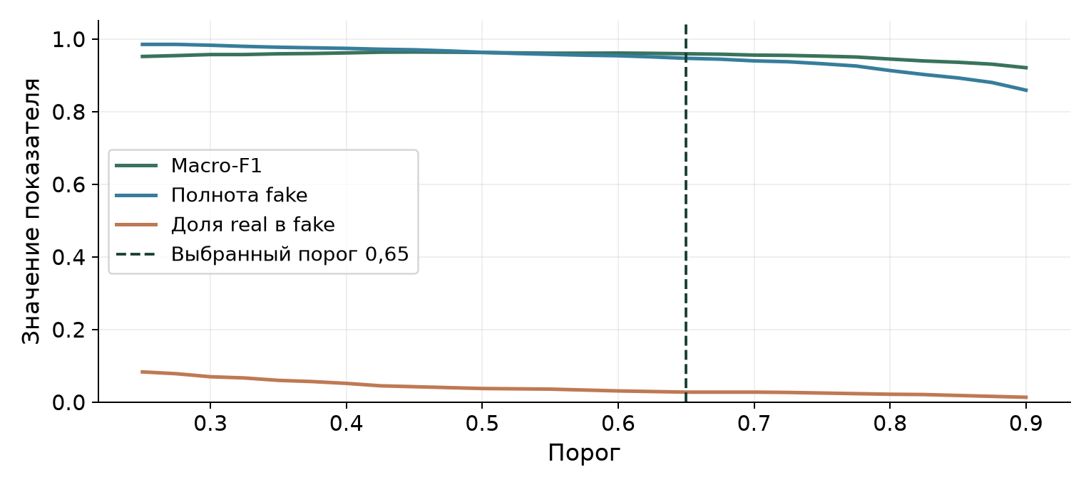
Рисунок 3.6 — Компромисс между полнотой fake и ложными обвинениями на policy
Снижение порога обычно помогает находить больше fake, но может увеличивать число real, ошибочно отнесённых к fake. Поэтому одинаковый порог для всех форматов и единственная метрика не описывают весь компромисс. График показывает выбор на policy и не используется для подгонки по внешним ответам. Сводные данные приведены в таблице 3.4.
Таблица 3.4 — Разброс порогов в bootstrap
Формат | Зафиксированный порог | Интервал выбора в bootstrap
Статья | 0,650 | 0,500–0,725
Короткая заметка | 0,625 | 0,500–0,700
Заголовок | 0,550 | 0,537–0,688

В 60 повторных выборках связанных policy-групп порог выбирался заново по тому же правилу. Интервалы описывают разброс выбора границы при изменении доступной выборки. Они не являются интервалами истинности новой статьи. Зафиксированные пороги не заменялись после просмотра повторных внешних результатов.

3.3.3 Учебная двумерная граница решения
Высокоразмерный TF–IDF нельзя точно показать на плоскости. Для наглядного объяснения подготовлен отдельный учебный опыт: словарь, SVD и стандартизация обучаются только на train, затем логистический классификатор использует две компоненты. Его настоящая двумерная граница отличается от границы основного консенсуса. Результат показан на рисунке 3.7. [10]
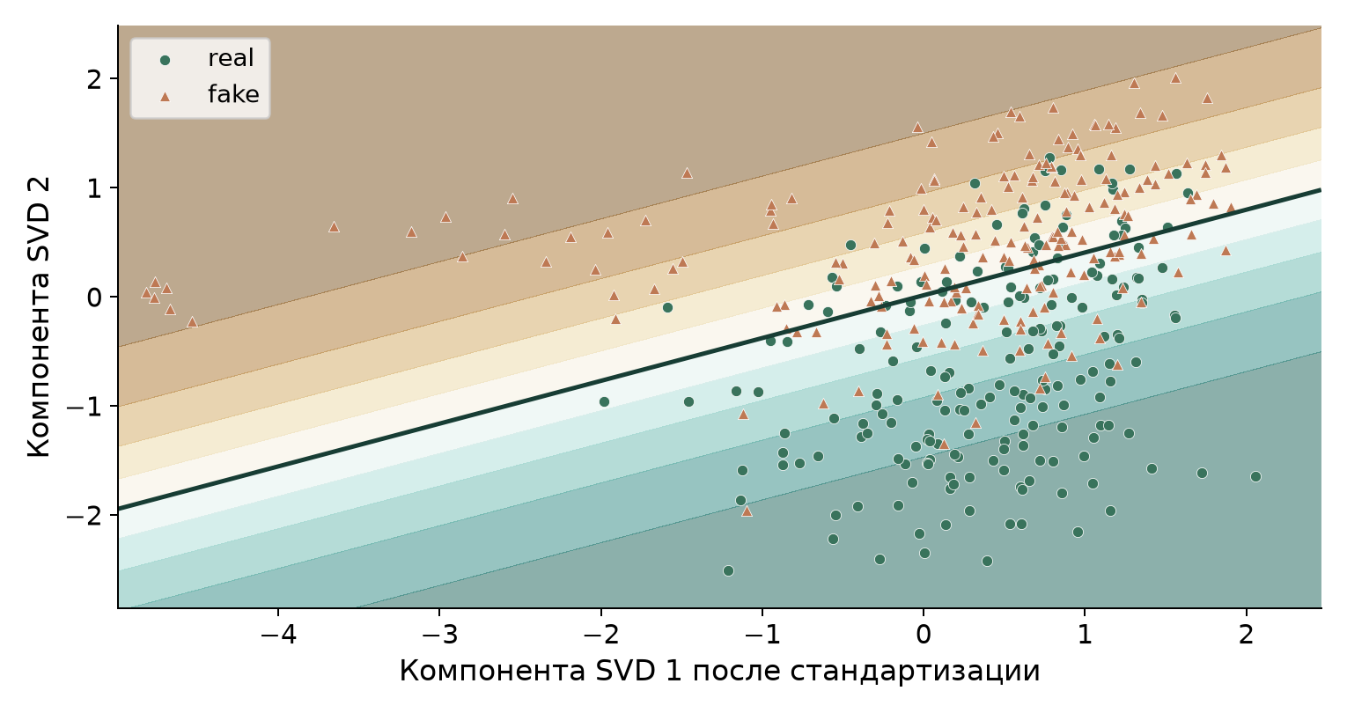
Рисунок 3.7 — Граница 0,50 отдельного учебного классификатора
Точки обозначают исходные классы 400 отложенных статей. Цвет фона соответствует оценке учебного классификатора, линия оценке 0,50. Перекрытие точек разных классов показывает, что в этих двух координатах классы не разделяются полностью. Границы отображаемой сетки ограничены 1-м и 99-м процентилями, поэтому крайние точки могут оказаться за рамкой.
Macro-F1 этого классификатора равен 0,7473 при пороге 0,50. Это результат отдельной модели, а не оценка качества основного консенсуса. Две компоненты теряют большую часть исходной информации, поэтому красивое разделение на рисунке не может заменить проверку полной модели.
SVD работает с разреженной матрицей текстовых признаков и даёт компактное числовое представление [10]. Для реального решения приложения следует смотреть на откалиброванную оценку, порог формата, согласие и ограничение ручной проверки, описанные в предыдущих разделах.

3.4 SMOTE и балансировка классов

3.4.1 SMOTE и эксперимент с дисбалансом
SMOTE используется для исследования обучения при недостатке примеров одного класса. В основной выборке классы почти равны, поэтому отдельный опыт специально создаёт дисбаланс около 20% fake. Это контролируемая проверка метода, а не свойство всего каталога. Результат показан на рисунке 3.8. [11]
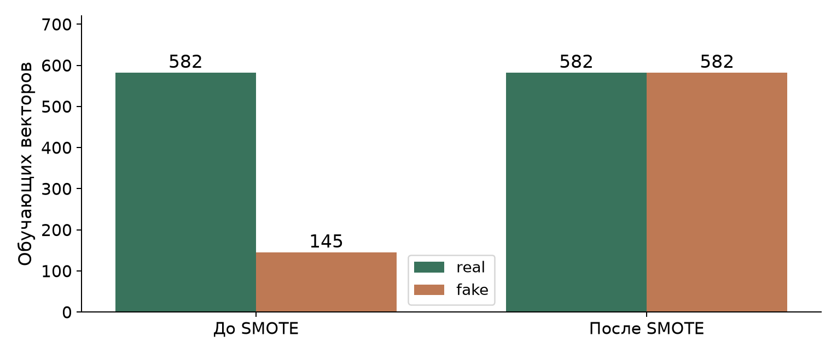
Рисунок 3.8 — Искусственно созданный дисбаланс и его выравнивание
Из 1 200 исходных обучающих примеров диагностического опыта выбраны 582 real и 145 fake. Их текст преобразован в 50 числовых компонент SVD и стандартизован. Словарь, SVD и масштабирование подгоняются только на train. Проверочные 400 статей сохраняют исходное распределение и не увеличиваются.
SMOTE выбирает соседние точки меньшего класса и создаёт числовой вектор между ними. В реализации используются до пяти соседей. Принцип интерполяции описан в документации imbalanced-learn [11]. Для данного опыта созданы 437 новых векторов fake, после чего оба класса содержат по 582 вектора. Интерполяция задаётся формулой (3.1).
$x_{new} = x_{i} + λ · (x_{neighbor} - x_{i}), 0 ≤ λ ≤ 1$ (3.1)
Здесь x_i — исходный вектор меньшего класса, x_neighbor — вектор его соседа, λ — случайный коэффициент от 0 до 1, x_new — синтетический вектор.
Полученная точка не является новой новостной статьёй: у неё нет независимо написанного текста и проверенного события. Поэтому синтетические векторы не входят в заявленные 313 354 реальных текста. SMOTE применяется только внутри обучения.
Интерполяция может соединять нетипичные или ошибочно размеченные примеры. Она не исправляет слабую разметку и не создаёт недостающие достоверные расследования. Поэтому результат сравнивается с обычной моделью и с весами классов.

3.4.2 SMOTE и сравнение способов балансировки
На одних и тех же обучающих векторах сравниваются три логистических классификатора: без компенсации дисбаланса, с весами классов и после SMOTE. Проверка выполняется на одинаковых 400 отложенных статьях при пороге 0,50. Основной консенсус этим опытом не заменяется. Результат показан на рисунке 3.9. Сводные данные приведены в таблице 3.5.
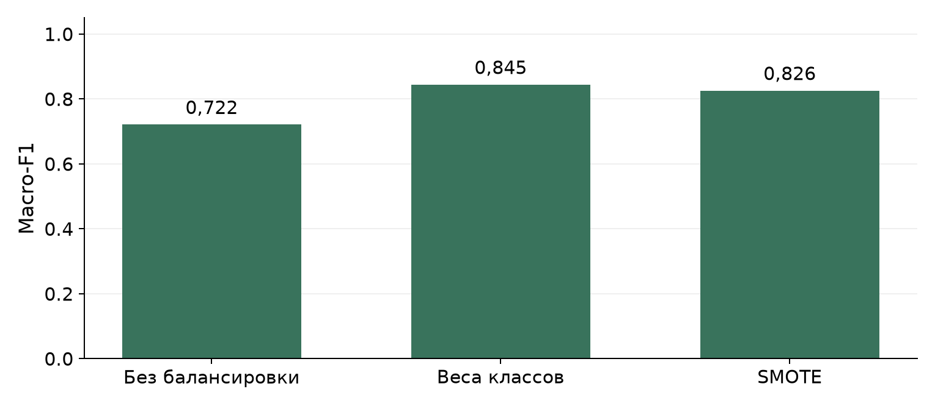
Рисунок 3.9 — Macro-F1 в отдельном опыте балансировки
Таблица 3.5 — Сравнение способов балансировки
Способ | Macro-F1 | Полнота fake | Доля real в fake
Без балансировки | 0,722 | 50,2% | 2,1%
Веса классов | 0,845 | 77,6% | 8,2%
SMOTE | 0,826 | 71,7% | 5,6%

Без балансировки macro-F1 составляет 0,7215, полнота fake 50,2%. Веса классов повышают F1 до 0,8446, SMOTE до 0,8260. В этом опыте веса классов дают более высокий F1, чем SMOTE. Следовательно, использование синтетических точек нельзя автоматически назвать лучшим решением.
Компромисс заметен по ошибкам. Доля real, попавших в fake, меняется с 2,1% без балансировки до 8,2% с весами и 5,6% после SMOTE. Улучшение распознавания меньшего класса сопровождается дополнительными ложными обвинениями. Для практического решения нужно согласовать стоимость этих ошибок.
SVD в опыте сохраняет около 10,5% суммарной объяснённой дисперсии. Полученные показатели относятся к этому числовому представлению, выбранному дисбалансу и выборке. Они не доказывают, что SMOTE улучшит основной TF–IDF-консенсус или перенос на новые СМИ.

3.5 Streaming и последовательная обработка
Streaming в проекте демонстрирует обработку архивных новостей по очереди. Это позволяет наблюдать оценки и обратную связь в порядке поступления. Подключённой живой новостной ленты в приложении нет. Для отдельного воспроизведения подготовлен сценарий Kafka, но локальный интерфейс работает без обязательного Kafka-сервера.
Сначала система формирует прогноз текущей записи. Только после этого может поступить подтверждённая метка. Такое разделение времени предотвращает использование правильного ответа в собственном прогнозе той же записи. В пользовательском интерфейсе метка не передаётся адаптации автоматически: её подтверждают отдельным действием. Результат показан на рисунке 3.10.
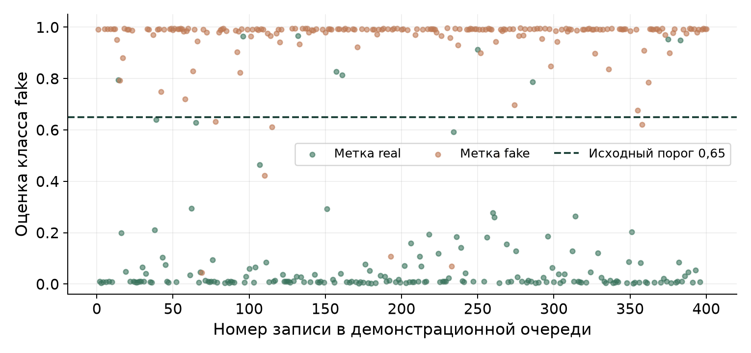
Рисунок 3.10 — Оценки фиксированной модели в последовательной демонстрации
Для этого рисунка использованы те же 400 внутренних статей в фиксированном случайном порядке с seed 42. Порядок не является хронологией публикаций и не моделирует фактическую скорость появления новостей. Модель и её оценки сохранены неизменными. Это демонстрация модуля на уже просмотренных данных, а не новая внешняя валидация. Сводные данные приведены в таблице 3.6.
Таблица 3.6 — Момент доступа к меткам
Событие | Когда доступна правильная метка
Получение текста | Не передаётся классификатору
Расчёт оценки и технического прогноза | Ещё не участвует в адаптации текущего события
Подтверждение обратной связи | Становится доступной после прогноза
Обновление демонстрационной политики | Может повлиять только на следующие события

В постоянный журнал сохраняются идентификаторы, оценки и состояние обработки. Полный текст статьи и её заголовок исключаются из постоянной телеметрии, чтобы не сохранять лишние пользовательские данные.

3.6 RTAP и адаптация по обратной связи
RTAP реализован как ограниченная адаптация демонстрационной политики по ранее подтверждённым меткам. Меняется только порог. Коэффициенты классификаторов, словарь и научные результаты офлайн-проверки остаются фиксированными. Сдвиг распределения оценок без меток не считается доказательством ошибки. Результат показан на рисунке 3.11.
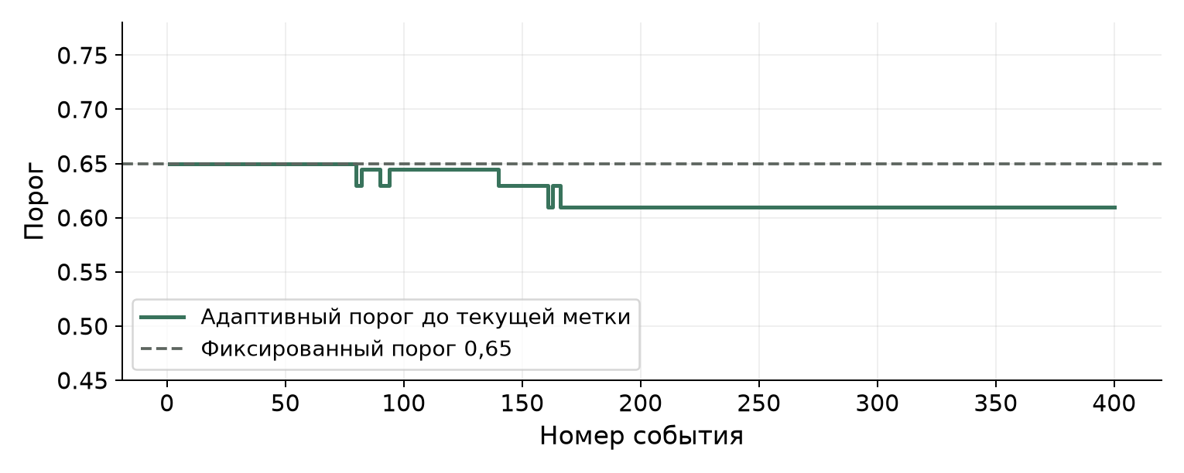
Рисунок 3.11 — Изменение порога после предыдущей обратной связи
Используется окно последних 100 подтверждений, минимум 12 меток и оба класса. Шаг изменения не превышает 0,05, диапазон порога ограничен 0,25–0,75. Повторный идентификатор события не учитывается второй раз. Кандидат принимается только при улучшении macro-F1 внутри окна подтверждений. Сводные данные приведены в таблице 3.7.
Таблица 3.7 — Результаты последовательной демонстрации
Показатель на 400 событиях | Фиксированная политика | Адаптивная политика
Macro-F1 | 0,9574 | 0,9599
Accuracy | 0,9575 | 0,9600
Техническая доля review | 2,5% | 2,5%

В демонстрации порог изменился 8 раз, конечное значение 0,61. Macro-F1 вырос лишь с 0,9574 до 0,9599. Это небольшой эффект на конкретном порядке событий. Смена порядка или ошибочные подтверждения могут дать другой результат.
Здесь после каждого прогноза сразу раскрывается метка корпуса, то есть моделируется идеальная мгновенная обратная связь. Она отличается от реальной ручной проверки. Демо максимизирует F1 окна, а не стоимость 5 × FP + FN. Техническая доля review не равна пользовательскому режиму: в приложении внешний допуск оставляет итог «Нужна проверка».

4 ОБЪЯСНЕНИЯ И МЕТОДОЛОГИЧЕСКИЙ АУДИТ

4.1 XAI и глобальное объяснение признаков
XAI помогает понять, на какие признаки опирается модель. Глобальное объяснение обобщает вклад по нескольким текстам, локальное относится к одному примеру. В проекте точный линейный interventional SHAP рассчитан для откалиброванного logit первого участника. Это явно ограниченная область объяснения, а не объяснение фактической истинности события [12]. Результат показан на рисунке 4.1.
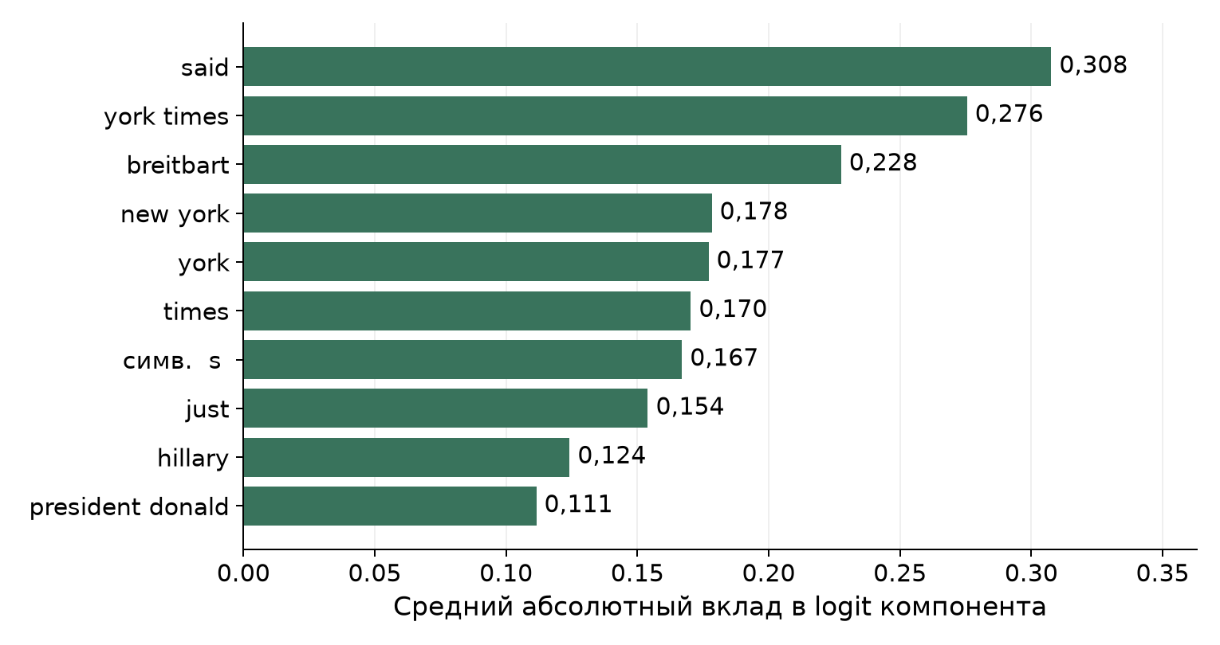
Рисунок 4.1 — Десять наиболее заметных признаков первого участника
Для глобальной оценки использованы 120 внутренних отложенных представлений. Длина столбца — среднее абсолютное значение вклада. Знак предварительно убран, поэтому график показывает силу влияния, но не направление к fake или real. Значения выражены в единицах logit, а не процентах вероятности.
Среди заметных признаков встречаются said, york times и breitbart. Они могут отражать стиль источника, тему или период корпуса. Их важность не устанавливает, что конкретный издатель всегда прав или ошибается. Напротив, такие признаки дают повод проверять перенос на новые источники.
Фон объяснения рассчитан на обучающих представлениях. При коррелирующих словах и словосочетаниях разделение вклада зависит от принятого определения объяснения. Поэтому SHAP используется как диагностика поведения модели. Он не заменяет документы, первоисточники и независимую разметку.

4.2 XAI и локальное объяснение новости
Рассмотрим один отложенный пример с исходным заголовком «EPIC» и меткой fake в коллекции. Он используется для объяснения вычислений. Правильная метка не передаётся функции прогноза и не служит входным признаком. Результат показан на рисунке 4.2.
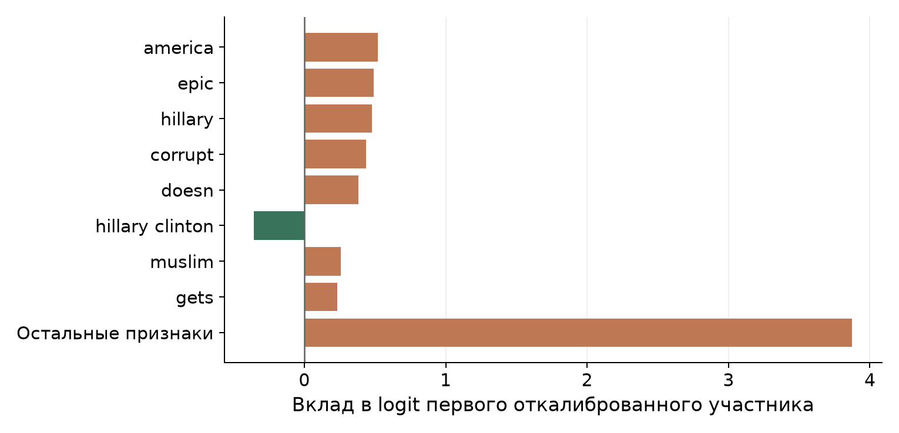
Рисунок 4.2 — Локальные вклады признаков и оставшаяся сумма
Положительное значение сдвигает компонент к fake, отрицательное к real. В данном примере восемь показанных признаков присутствуют в тексте. В общем случае отсутствие признака относительно обучающего фона тоже может вносить вклад. Приложение отдельно указывает наличие признака, поэтому важный признак SHAP не обязательно является написанным пользователем словом.
Фоновый logit равен 0,0208. Сумма полных вкладов и фона даёт 6,3461. На рисунке восемь крупнейших по модулю признаков, остальные объединены в отдельную сумму. Для проверенных примеров максимальная ошибка аддитивности около 1,60 × 10⁻¹⁴, что подтверждает арифметическую согласованность объяснения.
Оценка всего консенсуса на этом примере равна 99,2%. Она получена отдельным объединением трёх участников. Поэтому сумма SHAP первого участника не должна объявляться объяснением всей итоговой вероятности. Приложение отдельно показывает веса участников и их вклады в итоговый logit.
Даже точное восстановление числовой оценки не доказывает истинность или ложность новости. Оно показывает, что объяснение соответствует выбранному компоненту модели.

4.3 ANOVA и проверка круговой логики
Круговая логика возникает, если связь признаков с исходной меткой принимается за независимое подтверждение самой метки. ANOVA оценивает статистическую связь с разметкой, а SHAP объясняет уже обученный классификатор. Оба инструмента могут воспроизводить одну корпусную или издательскую подсказку. Результат показан на рисунке 4.3.
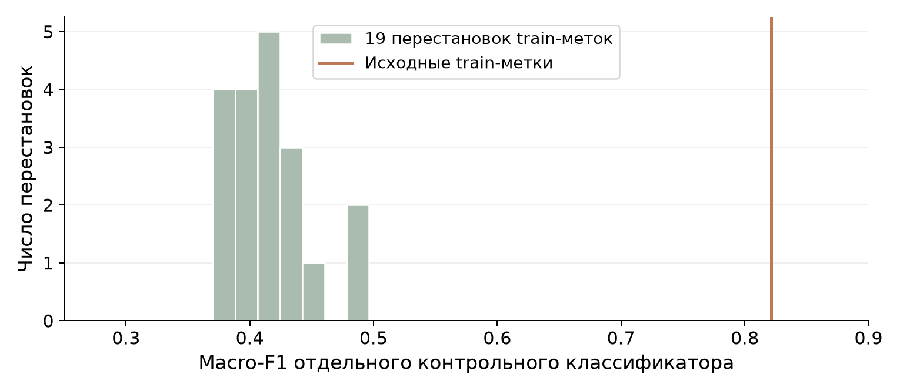
Рисунок 4.3 — Отрицательный контроль с перестановкой меток
Для контроля взяты 1 600 train-статей и 600 tuning-статей. Отбор 100 признаков по ANOVA и обучение отдельной логистической модели повторяются внутри train. В 19 опытах train-метки случайно переставлены, а проверочные метки сохранены. Контрольный F1 с исходными метками равен 0,8214; после перестановок значения лежат примерно от 0,370 до 0,496.
Перестановочный опыт показывает наличие обучаемой связи текста с разметкой и защищает от оценки отбора на тех же ответах. Он не устанавливает, что связь основана на достоверности содержания. Это отдельный небольшой классификатор, поэтому его F1 не следует сравнивать как ещё одну проверку основного консенсуса.
Дополнительно сопоставлены top-100 ANOVA-признаков для целевой метки и для индикатора ISOT-overlap против WELFake-only. Совпали 45 признаков. Это свидетельствует о связи части информации с происхождением корпуса. Текущий proxy отличается от прежнего Reuters-proxy, поэтому разные значения совпадения нельзя напрямую интерпретировать как улучшение справедливости.
Решение об удалении признака требует содержательного основания и отдельного пересчёта. Высокий ANOVA или SHAP сам по себе не является достаточной причиной удалить слово.

4.4 Удаление служебных признаков и пересчёт
Удаление признаков проверяет, насколько качество зависит от технических подсказок. В проекте заранее объявлены служебные токены и строки: Reuters, copyright, reporting by, image credit, follow us и другие. Правило основано на назначении пометок, а не на том, что слово имеет высокий SHAP. Результат показан на рисунке 4.4. Сводные данные приведены в таблице 4.1.
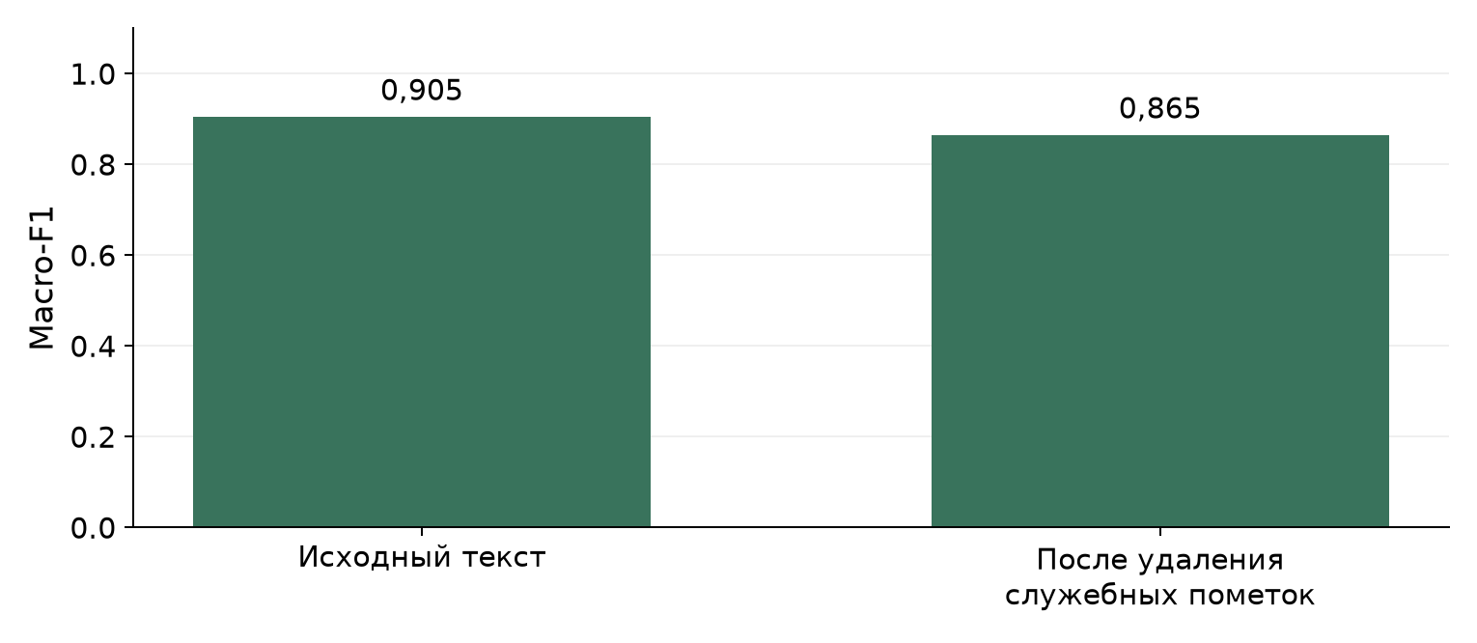
Рисунок 4.4 — Пересчёт отдельного опыта после очистки источниковых пометок
Таблица 4.1 — Результаты удаления служебных пометок
Вариант | Macro-F1 | Полнота fake | Доля real в fake
Исходный | 0,9048 | 92,2% | 11,3%
Очищенный | 0,8649 | 87,3% | 14,4%

Два отдельных логистических классификатора обучены на одинаковых 1 200 статьях и проверены на одинаковых 400 отложенных статьях. Порог 0,50 фиксирован. В очищенном варианте явный маркер Reuters исчезает из train и test. При этом macro-F1 падает с 0,9048 до 0,8649, а доля real в fake растёт с 11,3% до 14,4%.
Ухудшение сохранено в отчёте. Оно показывает, что полезный для распознавания корпусной метки сигнал может быть связан с техническим происхождением текста. Удаление такого сигнала не обязано повышать внутренний F1. Но его сохранение ради красивого результата также не доказывает проверку фактов.
Это небольшой опыт с отдельными моделями. Его значения не следует подменять показателями основного консенсуса. Последняя доработка основного приложения меняла калибровку и объединение при фиксированных признаках. Полное устранение стилевой и тематической зависимости после очистки не установлено.

5 ОЦЕНКА ОШИБОК И ВНЕШНЯЯ ПРОВЕРКА

5.1 Матрицы ошибок и цена пропущенных фейков
Матрица ошибок связывает прогноз с исходной меткой. Строки обозначают real и fake в наборе, столбцы технический прогноз. Рассматриваются все записи, включая случаи, которые приложение направляет на ручную проверку. Поэтому матрица описывает бинарный классификатор, а не количество автоматических пользовательских вердиктов. Результат показан на рисунке 5.1.
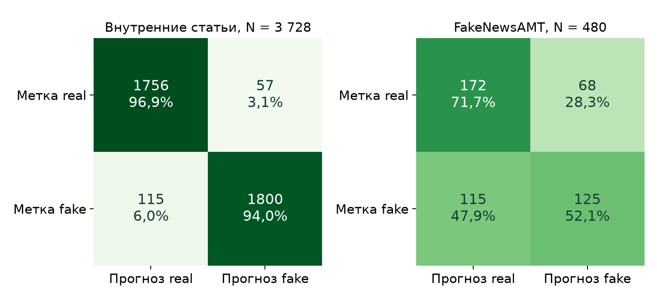
Рисунок 5.1 — Количество ошибок и доли внутри каждого исходного класса
На внутренних статьях из 1 813 real ошибочно отнесены к fake 57, то есть 3,14%. Из 1 915 fake правильно найдены 1 800, пропущены 115. Macro-F1 составляет 0,9539. Эти показатели относятся к отложенным группам знакомого корпуса.
На FakeNewsAMT классы равны: 240 real и 240 fake. Правильно определены 172 real и 125 fake. Ошибочно обвинены 68 real, пропущены 115 fake. Доля ложных обвинений составляет 28,3%, полнота fake 52,1%. Одинаковое число пропусков 115 имеет разный смысл из-за разных знаменателей.
Заливка нормирована по строке и показывает долю, а не абсолютное число. Это позволяет сравнить структуру ошибок в наборах разного размера. Цифры в ячейках сохраняют абсолютные количества. Нельзя суммировать эти две проверки и объявлять итог универсальной точностью.
Снижение ложных обвинений после повышения осторожности может сопровождаться ростом пропущенных fake. Поэтому результат оценивается по обеим ошибкам, а не по одной выгодной цифре.

5.2 Согласие участников и совместные ошибки
Высокое согласие участников означает похожие прогнозы. Оно не гарантирует их правильность: общие данные, признаки и источники могут приводить к общей ошибке. Для дополнительной диагностики рассчитано попарное согласие на тех же 400 внутренних статьях, которые использованы в проверке устойчивости. Результат показан на рисунке 5.2. Сводные данные приведены в таблице 5.1.
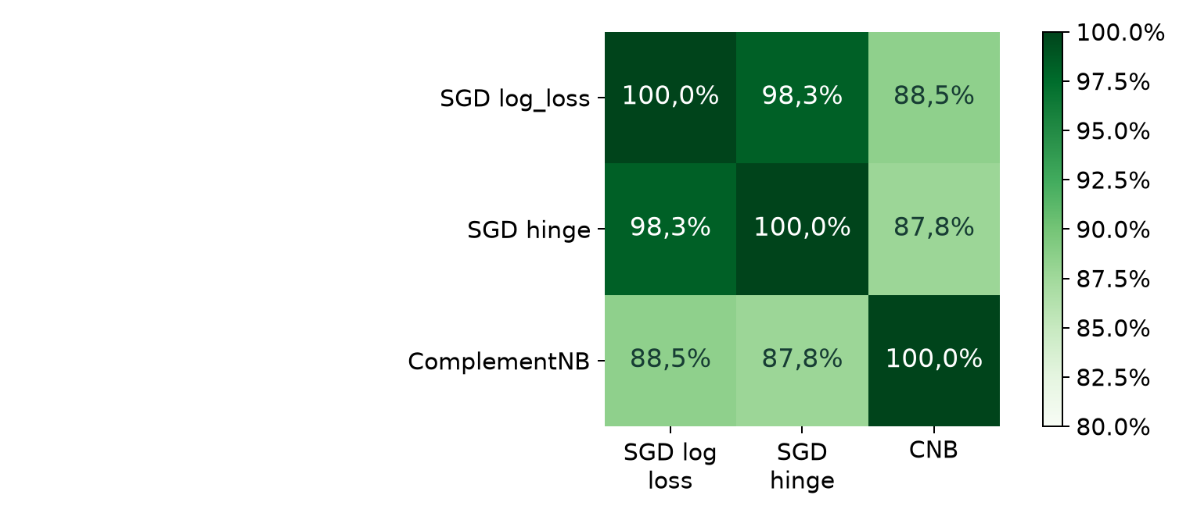
Рисунок 5.2 — Попарное совпадение индивидуальных голосов на 400 статьях
Таблица 5.1 — Согласие и совместные ошибки участников
Пара участников | Согласие | Kappa | Оба ошиблись
SGD log_loss и hinge | 98,25% | 0,965 | 14
SGD log_loss и CNB | 88,50% | 0,769 | 16
SGD hinge и CNB | 87,75% | 0,754 | 12

Каждый голос получен сравнением индивидуальной откалиброванной оценки с 0,50. Это отличается от формата итоговой политики с её порогом 0,65. Диагональ равна 100% по определению. Цветовая шкала начинается с 80%, поэтому различия нужно читать по числам.
Два SGD-участника согласны в 98,25% случаев, но одновременно ошиблись на 14 статьях. Kappa учитывает совпадение, ожидаемое из-за долей голосов; она также не подтверждает истинность. На полной повторной внешней проверке FakeNewsAMT ошибочными оказались 34,8% единогласных решений. Поэтому правило согласия используется вместе с другими проверками.

5.3 Внешняя проверка на исходных текстах
Для переноса используются исходные тексты и опубликованные метки FakeNewsAMT и Celebrity, а также raw-заголовки FakeNewsNet. Новые параметры зафиксированы до повторного расчёта. Все эти наборы ранее просмотрены, поэтому текущие значения являются повторной внешней диагностикой. Свежего независимого подтверждения нет. Результат показан на рисунке 5.3. Сводные данные приведены в таблице 5.2.
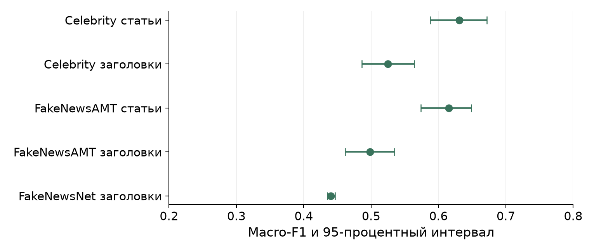
Рисунок 5.3 — Повторная внешняя диагностика и неопределённость оценки
Таблица 5.2 — Повторная внешняя диагностика
Проверка | N | Macro-F1 | Интервал 95%
Celebrity статьи | 500 | 0,6310 | 0,588–0,672
Celebrity заголовки | 500 | 0,5248 | 0,486–0,564
FakeNewsAMT статьи | 480 | 0,6151 | 0,574–0,648
FakeNewsAMT заголовки | 480 | 0,4985 | 0,462–0,535
FakeNewsNet заголовки | 21 578 | 0,4399 | 0,435–0,446

Интервалы рассчитаны по 200 bootstrap-повторам связанных групп. Парные варианты одного сюжета по возможности пересэмплируются вместе. Интервал описывает неопределённость в рамках доступного набора, но не учитывает все возможные новые источники, темы и способы написания.
Статьи и заголовки рассматриваются отдельно. На FakeNewsAMT по заголовкам F1 около 0,50, на Celebrity около 0,525. Это подчёркивает ограниченность одного заголовка. Отложенные 4 479 статей основного корпуса проверяют знакомую коллекцию и не заменяют эти внешние сравнения.

5.4 Результат доработки и компромисс ошибок
Сравнение «до» и «после» относится к последней настройке калибровки и объединения. Словарь и базовые классификаторы фиксированы. Одновременно нужно смотреть на улучшения и ухудшения: осторожная политика может меньше обвинять real и чаще пропускать fake. Результат показан на рисунке 5.4. Сводные данные приведены в таблице 5.3.
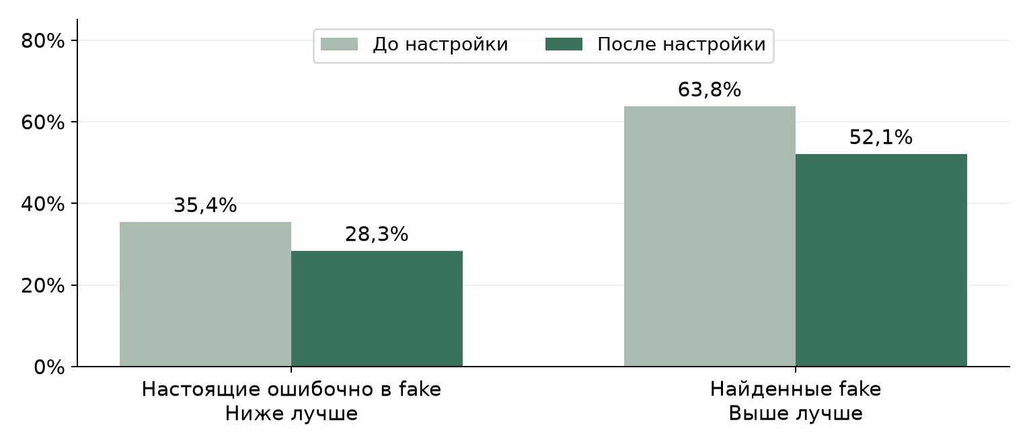
Рисунок 5.4 — Снижение ложных обвинений и потеря полноты на FakeNewsAMT
Таблица 5.3 — Macro-F1 до и после доработки
Проверка | Macro-F1 до | Macro-F1 после
Отложенные статьи того же корпуса | 0,9376 | 0,9486
Короткие представления той же части | 0,9281 | 0,9214
Celebrity статьи | 0,5221 | 0,6310
FakeNewsAMT статьи | 0,6417 | 0,6151
FakeNewsNet заголовки | 0,4255 | 0,4399

На 4 479 ранее не оценённых полных статьях F1 вырос с 0,9376 до 0,9486, доля real в fake снизилась с 7,1% до 3,9%. Однако на коротких представлениях этих статей F1 снизился с 0,9281 до 0,9214. Это не новые независимые новости: меняется представление той же части корпуса.
На FakeNewsAMT ложные обвинения сократились с 35,4% до 28,3%, но полнота fake упала с 63,8% до 52,1%, F1 с 0,6417 до 0,6151. Celebrity улучшился, FakeNewsNet остаётся слабым. Общего подтверждённого улучшения для произвольной новости эти результаты не устанавливают.

6 РЕАЛИЗАЦИЯ И ВОСПРОИЗВОДИМОСТЬ

6.1 Происхождение данных и условия использования
Юридическая проверка в рамках учебной работы представляет собой обзор происхождения, сохранённых лицензий и ограничений источников. Он не устанавливает единое право на публичную перераздачу всех сторонних статей. Доступность архива для скачивания не равна разрешению повторно публиковать его содержимое. Сводные данные приведены в таблице 6.1.
Таблица 6.1 — Происхождение и ограничения данных
Источник или объект | Что зафиксировано | Ограничение проекта
ISOT и WELFake | Архивы, происхождение и исходная разметка | Используются локально в исследовании
FakeNewsCorpus | Apache-2.0 репозитория и категории сайтов | Лицензия репозитория не устанавливает автоматически права на все статьи
LIAR | Исследовательские условия исходного README | Полные данные не распространяются повторно
MultiFC | Исходные архивы и шкалы фактчекеров | Общее разрешение на все тексты не установлено
FakeHealth | Исходный репозиторий и рейтинг качества | Явная лицензия на все данные в сохранённых материалах не обнаружена
Пользовательский ввод | Локальная обработка текстовой моделью | Тексты не передаются внешней языковой модели

Сведения о правах относятся к материалам, сохранённым на этапе импорта. Источники перечислены в SOURCES.md и библиографии. В отчёте графики и числовые сводки отделены от исходных полных статей. Открытая публикация всего корпуса не выполнялась. [13]
Утечка ответа и лишние персональные сведения
Импорт утверждений не использует историю оценок спикера, поскольку она может содержать текущий ответ. Не импортируются социальные профили и сетевые связи FakeHealth. Вердикты и тексты разборов фактчекеров не подставляются вместо самой новости. В постоянном журнале анализа исключены title, text, body и некоторые сетевые поля.
Модель joblib загружается из доверенного локального файла проекта. Пользовательский интерфейс не предлагает загружать произвольную модель. Контрольные суммы помогают обнаружить замену файла, но не являются доказательством достоверности публикаций.
Автоматический вывод о ложности новой публикации мог бы причинить вред при ошибке. Поэтому приложение раскрывает статистический смысл оценки и сохраняет ручную проверку. Этот предел следует из фактических внешних результатов и статуса исследовательского проекта.

6.2 Интерфейс и задачи пользователя
Приложение доступно по адресу http://localhost:8501. Пользователь вводит английскую новость или переносит запись из каталога. Интерфейс показывает формат, оценку, участников и объяснение. На снимке демонстрационный текст без независимо проверенной метки, который не входит в расчёт качества. Результат показан на рисунке 6.1. Сводные данные приведены в таблице 6.2.
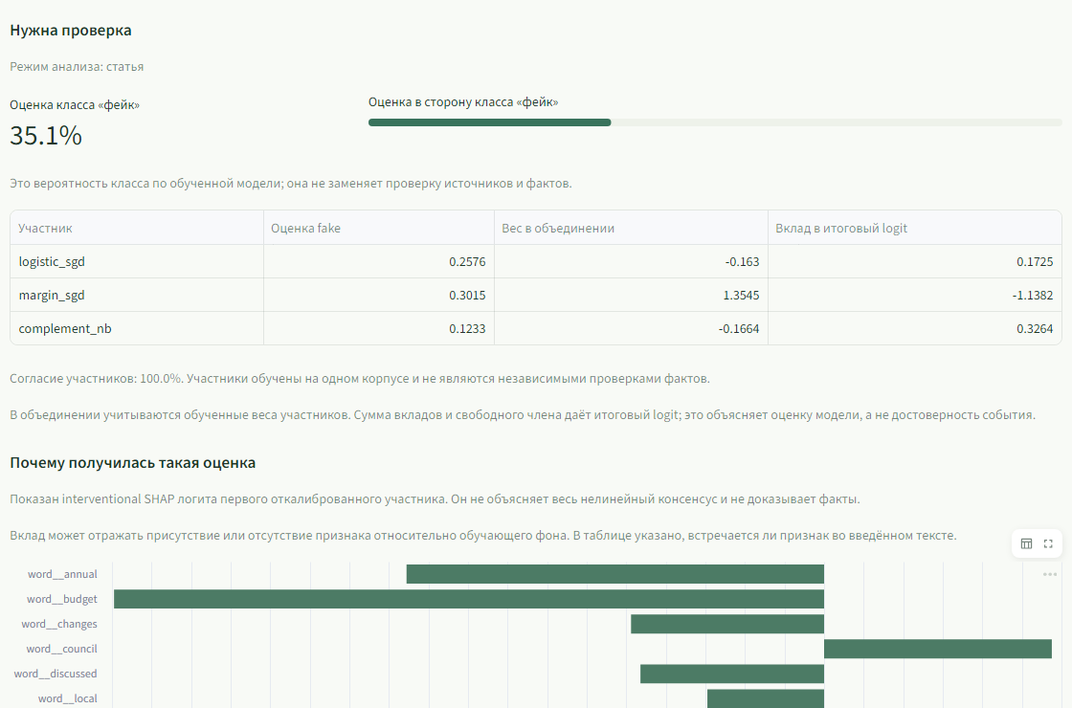
Рисунок 6.1 — Оценка новости и объяснение результата
Таблица 6.2 — Разделы приложения и их назначение
Раздел | Что пользователь делает
Обзор | Смотрит объём каталога и показатели модели
Проверка новости | Вводит английский текст и получает объяснение
Каталог данных | Ищет записи, открывает текст и исходную разметку
Модели и данные | Изучает обучение и подготовку признаков
Эксперименты | Сравнивает Bias, Noise, SMOTE и границы
Поток и обратная связь | Воспроизводит очередь и подтверждает метки
Методологический аудит | Изучает ошибки, перенос, XAI и ограничения
Материалы проекта | Скачивает отчёт и презентацию

6.3 Архитектура программы и запуск
Интерфейс Streamlit связывает каталог, фиксированную модель и исследовательские модули. Подготовка данных и обучение вынесены в отдельные сценарии. Обычный пользовательский анализ не запускает переобучение, а проверочная метка не передаётся функции прогноза. Сводные данные приведены в таблице 6.3.
Таблица 6.3 — Модули программы
Файл или модуль | Назначение
app.py | Навигация, формы, графики и материалы проекта
news15/catalog.py | Поиск по метаданным Parquet и чтение выбранного текста
news15/data.py | Очистка исходных текстов и подготовка данных
news15/training.py | Групповые роли, обучение, калибровка и измерение качества
news15/consensus.py | Участники, объединение, согласие и техническая политика
news15/model.py | Маршрутизация формата, прогноз и объяснение ввода
news15/streaming.py | Очередь, журнал и адаптация по обратной связи
artifacts/model.joblib | Один текущий файл обученной модели
reports | Результаты проверок, исходные метрики и сводки

Каталог читает нужные столбцы Parquet для поиска, а полный текст выбранной статьи загружает отдельно из соответствующей группы строк. Поэтому поиск не требует одновременной загрузки всех 313 354 тел публикаций в память.
Запуск подготовленного проекта
В папке tema15_fake_news нужно открыть start.bat либо выполнить следующую команду в PowerShell. После запуска открыть указанный локальный адрес. Окно процесса сервера должно оставаться запущенным; остановка выполняется Ctrl+C.
.\.venv\Scripts\python.exe -m streamlit run app.py
http://localhost:8501
Используемые средства
Python и Streamlit обеспечивают логику и интерфейс. pandas и PyArrow обрабатывают таблицы. scikit-learn и SciPy предоставляют TF–IDF, классификаторы, калибровку и статистику. NumPy используется для численных операций, Plotly для интерактивных графиков. imbalanced-learn нужен для отдельного опыта SMOTE, joblib для хранения модели, unittest для проверок программных контрактов.
Локальному сайту не требуется внешний сервис генерации текста. Kafka относится к отдельному сценарию воспроизведения. Наличие этого сценария не означает подключённую рабочую распределённую новостную инфраструктуру.

6.4 Воспроизводимость и фиксация состояния
Воспроизводимость означает возможность связать результат с конкретными данными, правилами подготовки и параметрами. Сохранены исходники, таблица ролей, отчёт обучения и контрольные суммы. Параметры трёх форматов зафиксированы до последующего пересчёта подтверждающей части и повторной внешней диагностики. Сводные данные приведены в таблице 6.4.
Таблица 6.4 — Проверки воспроизводимости
Проверяемый объект | Что подтверждает проверка
Модель и параметры | Файл и отпечатки участников совпадают с зафиксированным состоянием
Таблица ролей | Связанные группы не пересекают разрешённые роли
Словарь и калибраторы | Подгонка использует только соответствующие части данных
Программные контракты | Для существующего кода пройдены 60 автоматических тестов
Интерфейс | Проверены восемь разделов и три формата ввода
Импорт | Пройдены 35 проверок целостности корпуса
Объяснения | Проверена аддитивность линейного component-SHAP
Новые рисунки отчёта | Построены по сохранённым метрикам и явно описанной диагностике

Контрольная сумма текущей модели SHA-256:
1c1e09fa3d5c94b97681e3d2bd4e34f5f7fed1e65102e6f77e70fe57cfd095d1
Дополнительные матрицы согласия и последовательная демонстрация рассчитаны для отчёта на фиксированной модели и уже просмотренной внутренней выборке из 400 статей. Они не использованы для изменения модели или порогов. Порядок и параметры расчёта сохранены в facts.json.
Проверки программы не устанавливают истинность всех данных. Проверки импорта не подтверждают репрезентативность корпуса. Аддитивность SHAP не гарантирует причинное объяснение. Воспроизводимое ошибочное решение всё ещё остаётся ошибочным, поэтому технические проверки рассматриваются вместе с внешними результатами.
Что фиксируется перед следующим исследованием
Нужно заранее объявить новые источники, единицу разметки, разбиение по издателям и времени, критерии допуска и правило изменения порога. После этого модель следует проверить на ранее не просмотренных данных. Доступный сейчас внешний результат уже нельзя объявить новой независимой проверкой.
Основные вызовы программы приведены в приложении А. Сокращения и определения вынесены в список перед введением.

ВЫВОДЫ
Создано приложение News15 с каталогом реальных текстов, анализом английского ввода, объяснениями и исследовательскими опытами. Полные тексты и утверждения разделены. Для основного классификатора отобраны 30 267 размеченных статей, а дополнительные категории издателей и рейтинги качества не превращены в бинарную истину.
Bias: Происхождение и стиль связаны с меткой; справедливость для политических или демографических групп не установлена.
Noise: Оформление влияет мало на выбранной части, потеря тела и смена режима меняют 11% прогнозов.
Decision Boundaries: Форматы требуют разных порогов; выбор границы имеет заметный bootstrap-разброс.
SMOTE: В отдельном опыте помогает при дисбалансе, но веса классов дают более высокий F1.
Streaming: Реализована последовательная обработка архивных записей с прогнозом до метки.
RTAP: Порог может ограниченно адаптироваться по предыдущим меткам, эффект зависит от порядка и качества обратной связи.

После доработки калибровки и объединения macro-F1 полных статей на 4 479 ранее не оценённых текстах того же корпуса вырос с 0,9376 до 0,9486, а ложные обвинения real снизились с 7,1% до 3,9%. Это ограниченный положительный результат. По коротким представлениям той же части F1 снизился.
Повторные внешние результаты неодинаковы. Celebrity улучшился, FakeNewsAMT потерял F1 и полноту fake, FakeNewsNet по заголовкам остаётся слабым. Согласие моделей и совпадение ANOVA с SHAP не подтверждают факты независимо. Поэтому автоматические окончательные пользовательские вердикты отключены.
Следующий этап требует новых отложенных источников, проверки близких пересказов и отдельно размеченных современных или авторских новостей. Полезно сравнить тексты об одном событии из разных источников и оценивать ошибку по теме и времени. До такого исследования надёжность на произвольной самостоятельно написанной новости остаётся неизвестной. [14]

СПИСОК ИСПОЛЬЗОВАННЫХ ИСТОЧНИКОВ
[1] ISOT Research Lab, University of Victoria. Fake News Detection Datasets. [Электронный ресурс]. URL: https://onlineacademiccommunity.uvic.ca/isot/2022/11/27/fake-news-detection-datasets/
[2] WELFake Dataset. Исходная публикация данных на Zenodo. [Электронный ресурс]. URL: https://zenodo.org/records/4561253
[3] FakeNewsCorpus. Репозиторий исходных текстов и категорий сайтов. [Электронный ресурс]. URL: https://github.com/several27/FakeNewsCorpus
[4] Dai E., Sun Y., Wang S. FakeHealth. Репозиторий медицинских публикаций и оценок качества. [Электронный ресурс]. URL: https://github.com/EnyanDai/FakeHealth
[5] Wang W. Y. LIAR A Benchmark Dataset for Fake News Detection. ACL 2017. [Электронный ресурс]. URL: https://aclanthology.org/P17-2067/
[6] Augenstein I. et al. MultiFC A Real-World Multi-Domain Dataset for Evidence-Based Fact Checking of Claims. EMNLP 2019. [Электронный ресурс]. URL: https://aclanthology.org/D19-1475/
[7] University of Michigan. FakeNewsAMT и Celebrity, исходный архив текстов и меток. [Электронный ресурс]. URL: https://web.eecs.umich.edu/~mihalcea/downloads.html
[8] scikit-learn. Probability calibration. [Электронный ресурс]. URL: https://scikit-learn.org/stable/modules/calibration
[9] FakeNewsNet. Исходные CSV заголовков для повторной внешней диагностики. [Электронный ресурс]. URL: https://github.com/KaiDMML/FakeNewsNet
[10] scikit-learn. TruncatedSVD. [Электронный ресурс]. URL: https://scikit-learn.org/stable/modules/generated/sklearn.decomposition.TruncatedSVD
[11] imbalanced-learn. Over-sampling and sample generation. [Электронный ресурс]. URL: https://imbalanced-learn.org/stable/over_sampling.html
[12] Lundberg S., Lee S. A Unified Approach to Interpreting Model Predictions. 2017. [Электронный ресурс]. URL: https://arxiv.org/abs/1705.07874
[13] Локальные источники данных. Сохранённые README и SOURCES.md в reports/corpus_expansion и reports/multisource_expansion. Условия фиксируют сведения этапа импорта.
[14] Локальные результаты. reports/training_report.json, reports/experiments.json, таблица training_roles.parquet, протокол исследования и .build_materials/facts.json. Последний содержит описанную дополнительную диагностику фиксированной модели.

ПРИЛОЖЕНИЕ А
Основные вызовы программы
Фрагменты показывают существующий рабочий сценарий: выбрать запись каталога, прочитать её исходные поля и выполнить анализ. Они не скачивают новые данные и не запускают обучение. Функция predict_article получает только заголовок и тело.
Поиск и открытие текста
from news15.catalog import preview_records, catalog_record
from news15.model import load_bundle, predict_article, explain_article

rows = preview_records(
kind="articles", source="FakeNewsCorpus",
query="health", limit=5,
)
if not rows.empty:
row = rows.iloc[0]
record = catalog_record(
"articles", row["id"], int(row["_row_group"]),
)
print(record["label_scope"])
Прогноз и объяснение
bundle = load_bundle()
if not rows.empty:
title = record.get("title") or ""
text = record["text"]
result = predict_article(bundle, title, text)
print(result["input_mode"])
print(result["probability_fake"])
print(result["agreement"], result["decision"])
explanation = explain_article(bundle, title, text, top_n=12)
print(explanation)
Поле label_scope раскрывает смысл исходной разметки записи. Publisher-proxy не становится правильным бинарным ответом для статьи. В исследовательском режиме result["decision"] остаётся review, даже если числовая оценка высока.
Проверка текущих файлов
python scripts/verify_version.py
Сценарий сравнивает контрольные суммы текущей модели, протокола, таблиц и кода. Он не выполняет независимую проверку фактов. Для тестов программных контрактов используется python -m unittest discover -s tests. Запуск полного обучения не требуется для обычной работы приложения.

